Met het hoofd in de wolken
Onderzoek naar het creëren van meer merkwaarde voor het cloudstorageproduct het cloudstorageproduct

A successful brand is timeless

Auteur | Anoniem (student)
Opleiding | Hogeschool Leiden  Communicatie
Opdrachtgever | Anoniem
Bedrijfsbegeleider | Anoniem
Afstudeerbegeleider | Piet Hein Coebergh
Lezers | Eerste lezer: Martien Schriemer  Tweede lezer: Nynke Wiekenkamp
Thema en gebruikte model | Thema: Merkwaarde creëren  Model: Brand Equity David Aaker
Aantal woorden | 17.473
Gebruikte afbeelding voorpagina  Gebruikte quote voorpagina | Afbeeldingendatabase van het bedrijf  Stephen King, WPP Group, Londen
Leiden, 21 augustus 2017

Voorwoord
Na bijna vier jaar gestudeerd te hebben aan de Hogeschool Leiden is de tijd aangebroken om af te studeren. De stage in jaar drie heeft bepaald waar ik in jaar vier ging afstuderen, namelijk bij het bedrijf het bedrijf in Den Haag. Een vooruitstrevend IT-bedrijf met mensen die een warm hart uitdragen naar onderwijs en persoonlijke ontwikkeling. De mensen van het bedrijf hebben mij altijd de mogelijkheid geboden om school en werk goed te kunnen combineren.
Vier jaar lang ben ik met plezier naar de Hogeschool Leiden gegaan en heb ik mezelf op verschillende vlakken kunnen ontwikkelen. Mijn kijk op de wereld en het bedrijfsleven is veranderd en het heeft van mij een serieus en gedreven persoon gemaakt. Ik ben klaar om het bedrijfsleven in te stappen.
Dit afstudeeronderzoek heb ik zeker niet alleen gedaan. Hierbij heb ik hulp gehad van collega’s, familie en vrienden en wil ik van deze mogelijkheid gebruikmaken om deze personen te bedanken. Daarnaast wil ik in het bijzonder Piet Hein Coebergh en de directeur van het bedrijf bedanken. Piet Hein Coebergh wil ik bedanken voor de moeite en tijd die hij iedere week in mijn werk heeft gestoken. Zijn feedback en het meedenken heeft een grote invloed gehad op het eindresultaat. Daarnaast wil ik de directeur van het bedrijf bedanken voor het aanbieden van de afstudeerstage en de fijne werkplek. De directeur van het bedrijf stond altijd open voor vragen en hij heeft mij genoeg ruimte en tijd gegeven om te werken aan het afstudeeronderzoek.
Er is zorgvuldig gekeken naar de feedback van Martien Schriemer en Nynke Wiekenkamp. Alle aandachtspunten zijn meegenomen en in dit afstudeeronderzoek aangepast.
Ik wens u veel leesplezier.
Leiden, 2 juni 2017

Samenvatting
In opdracht van het bedrijf heeft de student onderzoek gedaan naar hoe het bedrijf meer merkwaarde kan creëren voor het cloudstorageproduct. Cloudstorageproducten zijn producten waarmee een gebruiker bestanden online kan opslaan en delen. Deze producten nemen in populariteit toe en ook het bedrijf merkt dit bij de afzet van het cloudstorageproduct. Bij het bedrijf bestaat er onduidelijkheid over welke factoren van deze producten meer waarde voor het merk creëren. Daarom is de probleemstelling voor dit onderzoek als volgt: “Hoe kan het bedrijf meer merkwaarde creëren voor het cloudstorageproduct om aantrekkelijker te zijn in de Nederlandse markt voor cloudstorageoplossingen?”
Om dit probleem op te lossen is het doel van dit onderzoek als volgt: “Inzicht geven in welke factoren merkwaarde creëren voor het cloudstorageproduct, om het product aantrekkelijker in de markt te
zetten en zo de groeiende vraag naar een zakelijke oplossing te beantwoorden, teneinde hierover een marketingcommunicatieadvies te geven aan het bedrijf.”
De theorie van Aaker over merkwaarde vormt de basis van dit onderzoek. In deze theorie stelt Aaker dat er vijf factoren zijn die extra waarde toevoegen aan een product of service van een onderneming. De theorie geeft aan welke factoren van een merk, in dit geval het cloudstorageproduct, extra merkwaarde creëert. De deelvragen, hypotheses en de enquête zijn gebaseerd op deze theorie. De gekozen onderzoekmethode is een combinatie tussen kwantitatief onderzoek en deskresearch. Zo geeft de deskresearch inzicht in de externe omgeving van het cloudstorageproduct en is er gekozen om hier kwantitatief onderzoek aan toe te voegen om de factoren te achterhalen die merkwaarde kunnen toevoegen aan het cloudstorageproduct. De doelgroep voor dit onderzoek bestaat uit bedrijven met maximaal 250 werknemers die behoefte hebben aan een goedwerkende en veilige oplossing voor het opslaan en delen van bestanden. Deze bedrijven hebben de gebruikelijke oplossingen geprobeerd, maar zijn op zoek naar een alternatief. Dit komt omdat er twijfels zijn over de betrouwbaarheid en veiligheid, er problemen zijn met de synchronisatie en/of omdat zij behoefte hebben aan specifieke functies.
De respondenten gaven een scala aan informatie waarvan de belangrijkste uitkomsten beschreven staan in het hoofdstuk resultaten. Hieruit blijkt dat de meeste respondenten geen onderscheid kunnen maken tussen de verschillende cloudstorageproducten. De werking van de producten is in de ogen van de respondenten hetzelfde. De meest gewaardeerde eigenschappen van het cloudstorageproduct sluiten aan op de aangegeven problemen bij alternatieve producten en dit biedt kansen voor het cloudstorageproduct. Het bieden van een oplossing voor de aangegeven problemen creëert volgens Aaker namelijk een concurrentievoordeel. Hierbij dient het cloudstorageproduct de gevaren voor het overstappen weg te nemen en gebruikers bewust te maken van alle mogelijkheden van het product.
Aan de hand van de vijf factoren van Aaker is er een implementatieplan geschreven om meer merkwaarde te creëren. Dit plan helpt het cloudstorageproduct meer loyaliteit met huidige klanten te creëren, naamsbekendheid bij potentiële klanten te vergoten, de ondervonden kwaliteit en associaties beter te communiceren naar de doelgroep en tot slot het huidige concurrentievoordeel verder uit te breiden door middel van het leveren van goede service en persoonlijk contact. Dit uit zich in goede service bij vragen van klanten, maar ook in een overstapservice die het overstappen laagdrempelig maakt.

Inhoudsopgave
1. Inleiding 7
2. Probleemformulering 8
2.1 Aanleiding 8
2.2 Probleemstelling 8
2.3 Doelstelling 9
2.4 Deelvragen 9
2.5 Doelgroep 9
2.6 Grenzen onderzoek 10
3. Situatieschets 11
3.1 Externe analyse 11
4. Theoretisch kader 17
4.1 Branding 17
4.1.1 Een merk laten groeien 17
4.2 Theorieën over het creëren van merkwaarde 18
4.3 Centrale Theorie: Brand Equity David Aaker (1991) 20
4.3.1 Conceptueel model 20
4.4 Hypotheses 22
5. Methodologie 24
5.1 Gehanteerde methode 24
5.2 Data collectie 24
5.3 Operationalisatie 26
5.4 Evaluatie gekozen methode 27
6. Resultaten 29
6.1 Merkloyaliteit 30
6.2 Merkbekendheid 31
6.3 Waargenomen kwaliteit en merkassociaties 32
6.1 Toetsing hypothese 34
7. Conclusie 36
7.1 Conclusie deelvragen 36
7.2 Beantwoording probleemstelling 37
8. Aanbevelingen 38
9. Implementatieplan 41
Literatuur 52
Bijlage I - Onderdelen vragenlijst 54
Bijlage II - Enquêtevragen & online enquêtes 55
Bijlage III - De online enquête 58
Bijlage V - Tabellen 65
Bijlage VI - Toetsen in SPSS 82
Bijlage VII - Teksten tijdschriften 95

Inleiding
Het bedrijf is een hostingbedrijf dat verschillende hosting- en cloudoplossingen aanbiedt aan het bedrijfsleven en non-profitorganisaties. Het bedrijf levert voornamelijk aan het MKB (midden en klein bedrijf). Buiten hosting biedt het bedrijf sinds een aantal jaar een product aan waarmee werkgevers en -nemers gemakkelijk bestanden kunnen opslaan en delen. Het bedrijf is het cloudstorageproduct gaan aanbieden, omdat zij zagen dat de markt behoefte had aan een betrouwbare, veilige en goedwerkende cloudoplossing. De providers Dropbox, OneDrive en Google Drive zijn populaire alternatieven en hebben vele miljoenen afnemers, maar laten door hun omvang veel steken liggen bij hun supportafdeling.
Het cloudstorageproduct valt, net zoals de hierboven genoemde concurrenten, onder de cloudstorage- of cloudcomputingmarkt. Cloud betekent in andere woorden: het via een netwerk op aanvraag beschikbaar stellen van bepaalde software. Deze markt is de afgelopen jaren in haar populariteit gestegen en blijft naar veler verwachting ook de komende jaren stijgen. Het onderzoek van MarketsandMarkets (2016) naar de cloudstoragemarkt laat namelijk zien dat de waarde van de markt in ieder geval tot 2021 stijgt met 29%. Ook de directeur van het bedrijf geeft aan al jaren een sterke stijging te zien in de vraag naar het cloudstorageproduct.
De directie ziet kansen in deze stijging en wil hier zo snel mogelijk op inspelen. Het is voor het bedrijf door de jaren heen duidelijk geworden dat het haar klanten moet bereiken door middel van onlinepromotie. De indeling hiervan is voor het bedrijf echter niet duidelijk. Het is niet duidelijk welke functies van het product voor een potentiële klant cruciaal zijn en wat precies de reden is waarom mensen zoeken naar alternatieve oplossingen voor grote providers zoals Dropbox, OneDrive en Google Drive. Huidige klanten gaven tot op heden te diverse antwoorden op die vragen. Het bedrijf wenst dus te achterhalen wat de factoren zijn die merkwaarde creëren voor het cloudstorageproduct, om zo de potentiële klanten beter te kunnen bereiken en de factoren te gebruiken in hun marketingcommunicatiestrategie.
Het probleem ligt voornamelijk bij het kiezen van de juiste strategie. Om een merk te onderscheiden van de concurrenten, sterker in de markt te zetten en zo meer merkwaarde te creëren is er een marketingstrategie nodig die gebaseerd is op de juiste beslissingsfactoren van potentiële klanten (Kotler & Keller, 2011).
Het onderzoeksrapport bestaat uit negen hoofdstukken en begint met een inleiding van het onderzoek. In hoofdstuk 2 is de probleemstelling beschreven, hier staat de aanleiding van het probleem, de probleemformulering, de doelstelling, de doelgroep en de grenzen van het onderzoek. In hoofdstuk 3 is de externe situatieschets van het cloudstorageproduct omschreven. Vervolgens behandelt hoofdstuk 4 de gehanteerde theorie, het conceptueel model en hypotheses. Hoofdstuk 5 geeft de gekozen methode weer en hoofdstuk 6 behandelt alle resultaten van het kwantitatief onderzoek. Hierop volgt hoofdstuk 7 met de conclusie en uit deze conclusie volgt hoofdstuk 8 waarin de aanbevelingen aan het bedrijf staan geformuleerd. Het laatste hoofdstuk bestaat uit het implementatieplan, welke inzicht geeft in hoe de aanbevelingen te implementeren zijn.

Probleemformulering
In dit hoofdstuk is de aanleiding van het onderzoek te vinden. Vervolgens zijn de probleemstelling, doelstelling en deelvragen geformuleerd om de juiste richting te bepalen.

2.1 Aanleiding
Het bedrijf biedt het Software as a Service (hierna te noemen SaaS) product het cloudstorageproduct aan. Met dit product kunnen zakelijke gebruikers bestanden veilig online opslaan en delen. De afzet van dit product groeit, waardoor de vraag naar een betere en uitgebreidere online promotie bij de directie toeneemt. Het onderscheidend vermogen van het cloudstorageproduct ligt bij de uitgebreide functies en het leveren van goede persoonlijke service. Functies zoals het beheerdersdashboard, rollback (het terugdraaien van kwijtgeraakte en geïnfecteerde bestanden) en de betrouwbare syncapplicatie (de applicatie die bestanden in de cloud opslaat) zijn al jaren zeer populair bij de gebruikers. Volgens de directie van het bedrijf is het afnemen van het cloudstorageproduct dan ook een wel overwogen keuze geweest van klanten die kwaliteiten zoeken in cloudoplossingen. De motivatie voor deze keuze ontstaat doordat zij in veel gevallen problemen hebben gehad tijdens het gebruik van de verschillende populaire diensten, die zich eerder onderscheiden door laagdrempeligheid dan kwaliteit.
Door het toenemen van de wereldwijde concurrentie zijn aanbieders genoodzaakt zich scherper te profileren, door zich bijvoorbeeld te focussen op een sterke prijs- of kwaliteitsstrategie. Ook in Nederland stijgt het gebruik van cloudoplossingen; Nederland staat wereldwijd zelfs op de vijfde plaats qua cloudgebruik (CBS, 2016). Door de sterke concurrentie zoeken bedrijven de bodemprijs op. Microsoft OneDrive biedt bijvoorbeeld al 1000 gigabyte (hierna te noemen GB) aan voor slechts €4,20 (OneDrive, 2017) in vergelijking: bij het cloudstorageproduct kost iedere 25GB €2,00.
Om de concurrentie voor te blijven, potentiële klanten niet te verliezen aan de concurrentie en de groeiende vraag naar cloudstorageproducten te beantwoorden, is de directie op korte termijn op zoek naar een marketingcommunicatiestrategie. Zo willen ze de huidige afzet vergroten en meer merkwaarde creëren voor het cloudstorageproduct. Het bedrijf is overtuigd van de huidige positionering, maar het heeft geen idee over welke factoren ze het best kunnen communiceren en hoe ze het merk het cloudstorageproduct kunnen laden. Het is dus van belang te achterhalen welke factoren merkwaarde creëren voor het merk het cloudstorageproduct en wat de meest effectieve manier is om de potentiële afnemers te overtuigen van die factoren. Het doel is uiteindelijk een sterkere positie in de cloudstoragemarkt te krijgen.

2.2 Probleemstelling
Deze paragraaf beschrijft de centrale vraag en het is de rode draad van dit onderzoek. Het beantwoorden van deze vraag geeft inzicht over het geschetste probleem van het bedrijf. Het bedrijf ervaart namelijk problemen met het vinden van de factoren die meer merkwaarde creëren voor het cloudstorageproduct. Omdat het bedrijf problemen heeft met het creëren van merkwaarde voor het merk het cloudstorageproduct is de centrale vraag van het onderzoek als volgt:
“Hoe kan het bedrijf meer merkwaarde creëren voor het product van het cloudstorageproduct om aantrekkelijker te zijn in de Nederlandse markt voor Cloudstorageoplossingen?”

2.3 Doelstelling
Om het cloudstorageproduct onderscheidend en sterker in de markt te zetten heeft het bedrijf meer inzicht nodig over hoe het cloudstorageproduct meer merkwaarde kan creëren. Om hier meer inzicht in te krijgen en het bedrijf het juiste advies te geven is de doelstelling van het onderzoek als volgt:
“Inzicht geven in welke factoren merkwaarde creëren voor het cloudstorageproduct, om het product aantrekkelijker in de markt te zetten en zo de groeiende vraag naar een zakelijke oplossing te beantwoorden, teneinde hierover een marketingcommunicatieadvies te geven aan het bedrijf.”

2.4 Deelvragen
Om het onderzoek in goede banen te leiden en de juiste structuur te geven valt de centrale vraag uiteen in vier verschillende deelvragen. Een antwoord krijgen op deze vier deelvragen helpt bij het uiteindelijk formuleren van de centrale vraag.
- Wat is de huidige externe situatie van het cloudstorageproduct?
Onderzoek naar de externe situatie van het cloudstorageproduct laat de huidige plaats in de markt zien ten opzichte van de concurrentie. Hoe gaan providers bijvoorbeeld om met het verlenen van support en welke verschillen in prijs en kwaliteit zijn er? De externe situatie betekent in dit geval de huidige situatie of plaats van het cloudstorageproduct in de markt ten opzichte van haar concurrenten. Hierbij laat het onderzoek de verschillen in prijs en de geleverde kwaliteit van de producten zien.
- Hoe trouw is de doelgroep aan hun huidige provider in de Cloudstoragemarkt?
Inzicht krijgen in welke mate gebruikers loyaal zijn aan hun huidige provider. Zijn er bepaalde factoren waardoor gebruikers kiezen voor een bepaalde provider of juist overstappen?
- Hoe bewust is de doelgroep van zakelijke alternatieven voor Dropbox?
Zijn gebruikers bewust van alternatieve cloudstorageoplossingen en welke associaties hebben zij met die producten?
- Wat is de waargenomen en verwachte kwaliteit van gebruikers van de producten?
Welke mening heeft de potentiële gebruiker over het cloudstorageproduct en haar concurrenten? Hierbij is het doel: inzicht krijgen in welke eigenschappen van een product van belang zijn voor de gebruiker en op welke problemen zij stuiten.

2.5 Doelgroep
Het bedrijf richt zich met haar product het cloudstorageproduct op bedrijven met maximaal 250 werknemers die behoefte hebben aan een goedwerkende en veilige oplossing voor het online opslaan en delen van bestanden. Bedrijven die bij het bedrijf aankloppen hebben de gebruikelijke oplossingen geprobeerd en zoeken een alternatief. Dit komt omdat er twijfels zijn in de betrouwbaarheid en veiligheid, synchronisatieproblemen en/of omdat zij behoefte hebben aan specifieke functies. De doelgroep moet op dit moment gebruikmaken van en kennis hebben over verschillende oplossingen om zakelijke bestanden online op te slaan en te delen. Hierbij zijn bedrijven die meer dan 250 werknemers hebben niet meegenomen, omdat er nauwelijks aanvragen zijn met deze omvang en het bedrijf een ander aanbod heeft voor zoveel werknemers. Verdere toelichting en uitsluiting van respondenten is te vinden in onderstaande paragraaf ‘grenzen onderzoek’.

2.6 Grenzen onderzoek
Dit onderzoek richt zich op bedrijven of providers met een zakelijke cloudstorageoplossing, omdat het cloudstorageproduct zich alleen richt op de zakelijke markt. Dit betekent dat gratis consumentenproducten niet zijn meegenomen. Daarnaast doen in dit onderzoek alleen Nederlandse respondenten mee die werkzaam zijn bij Nederlandse bedrijven in Zuid-Holland. Ook zijn consumenten uitgesloten van deelname, omdat de respondent werkzaam moet zijn voor het gebruik van zakelijke producten.
De geformuleerde resultaten en het bijhorende advies zeggen iets over de Nederlandse markt. Wanneer het bedrijf kiest om hetzelfde advies te gebruiken voor de internationale markt, dan kunnen de resultaten afwijken.
Bestaande gebruikers of klanten van het cloudstorageproduct zijn ook uitgesloten voor deelname. Het uitsluiten van deze groepen voor dit onderzoek betekent dat alleen respondenten die vooraf geen tot weinig kennis hebben over het cloudstorageproduct mogen deelnemen aan dit onderzoek. De voornaamste reden om geen bestaande klanten mee te nemen is, omdat de mening van bestaande klanten te veel beïnvloed is. Dit komt doordat zij het product al gebruiken en een persoonlijke rondleiding hebben gehad waardoor zij het product beter begrijpen dan een buitenstaander. Het is voor het bedrijf relevant om te achterhalen welke factoren voor buitenstaanders van belang zijn wanneer ze kiezen voor een bepaalde cloudstorageproduct. Het bedrijf heeft op dit moment geen idee over welke factoren dit zijn. Deze factoren zijn vervolgens te gebruiken in een marketingcommunicatiestrategie om zo meer merkwaarde te creëren voor het cloudstorageproduct.
Daarbij zijn de partners van het cloudstorageproduct uitgesloten van deelname aan dit onderzoek. Het bedrijf werkt samen met verschillende partners. Compushare is hierbij het grootst in Nederland en onlangs is het bedrijf een samenwerking aangegaan met Leitz om de Duitse markt te betreden. Het niet meenemen van bestaande klanten en/ of partners betekent niet dat dit geen invloed kan hebben op de prestaties/merkwaarde van het bedrijf, dit verdient een afzonderlijk onderzoek. Het meenemen van die twee verschillende groepen vereist extra aandacht en hierdoor is het niet haalbaar in het tijdsbestek van dit oorspronkelijke onderzoek. Voor de beeldvorming: het onderzoek duurt 16 weken, start op 13 februari en de onderzoeker levert het onderzoeksrapport, inclusief implementatieplan, in op 2 juni.

Situatieschets
Aan de hand van een analyse van de externe omgeving van het cloudstorageproduct is er een situatieschets geformuleerd. Hierbij zijn voornamelijk verschillen te zien in de geleverde kwaliteit en service. Verschillende providers zoeken liever de bodemprijs op om te blijven concurreren in plaats van te focussen op het leveren van goede kwaliteit en service.

3.1 Externe analyse
In de IT-wereld heet een product als het cloudstorageproduct een cloudstorageproduct. In de externe analyse is dan ook alleen deze niche geanalyseerd. De externe analyse is mede geformuleerd aan de hand van de vijf componenten van het Five Forces model van Porter (1979). Volgens Porter is het namelijk belangrijk om te kijken waar het bedrijf staat in de markt. Zo is het mogelijk te achterhalen waar de gevaren en kansen liggen. Porter stelt dat nieuwe toetreders, substituten, huidige concurrenten, afnemers, toetreders en leveranciers invloed hebben op het functioneren van het bedrijf.
Threat of new entrants (dreiging van nieuwe toetreders)
De dreiging of invloed van nieuwe toetreders voor het cloudstorageproduct is hoog, waardoor een nieuwe toetreder veel invloed kan hebben op de afzet van het cloudstorageproduct. Het ontwikkelen van een Cloudstorageproduct is op zichzelf een taak voor de doorgestudeerde ICT ‘er, maar het aanbieden is voor iedereen weggelegd (Vermet, 2016).
Een veel voorkomende trend bij SaaS-producten is het creëren van zoveel mogelijk partners. Dit betekent dat andere bedrijven hetzelfde product online kunnen aanbieden. Een goed voorbeeld hiervan is het aanbieden van Office 365 door KPN (2017). In het geval van het bedrijf zou ieder ander IT-bedrijf, met toestemming, het cloudstorageproduct kunnen verkopen, terwijl zij hier geen infrastructuur voor hoeven aan te leggen. Hierdoor is het voor het bedrijf zeer belangrijk om continu nieuwe toetreders te monitoren en om in kaart te brengen hoeveel afnemers zij hebben.
Threat of substitute products or services (dreiging van substituten)
De dreiging of invloed van substituten is gemiddeld, omdat het ontwikkelen van een compleet nieuw synchronisatiesysteem zeer complex is en veel tijd in beslag neemt (Vermet, 2016). Daarbij gaat het bij substituten om een nieuw product dat het andere product vervangt en overbodig maakt (Porter, 1979). Op dit moment zijn er geen substituten bekend, maar is het van belang dit te blijven monitoren.
Bargaining power of suppliers (invloed leveranciers)
De leveranciers hebben zeer grote invloed op het bedrijf. Ook al is het bedrijf zelf de leverancier van het cloudstorageproduct, de gekochte servers staan in betaalde datacentra. Dit zorgt voor extra veiligheid, maar hierdoor zijn ze wel afhankelijk. Indien de eigenaar van een datacenter besluit de servers af te sluiten van het internet is het cloudstorageproduct voor niemand meer bereikbaar. Dit laat voor het bedrijf de sterke afhankelijkheid zien van haar leveranciers.
Competition within the industry (concurrenten van het cloudstorageproduct)
Het bedrijf concurreert met het cloudstorageproduct in een internationale markt. Hierdoor zijn niet alleen Nederlandse, maar alle grote internationale concurrenten meegenomen in de analyse. Bij iedere concurrent is er gekeken naar de kosten voor de afnemers, de functionaliteit van het product, eventuele risico’s voor de aanbieder en de geschatte hoeveelheid afnemers.
Bargaining power of buyers (invloed afnemers)
Afnemers hebben in verschillende maten invloed op het bedrijf. Het cloudstorageproduct hanteert namelijk een maandelijks opzegtermijn, hierdoor zijn gebruikers in staat gemakkelijk over te stappen. Daarentegen stappen gebruikers volgens de directie van het cloudstorageproduct minder snel over zodra zij veel geheugen in de organisatie hebben staan. De gebruikers vinden dit of te veel moeite of ze begrijpen zelf niet hoe ze moeten overstappen.

Concurrentiematrix
In onderstaande concurrentiematrix zijn de internationale bedrijven Dropbox, OneDrive, en Google Drive meegenomen. Daarnaast is het Nederlandse bedrijf Stack toegevoegd om te kijken in hoeverre dit bedrijf concurreert met het cloudstorageproduct.
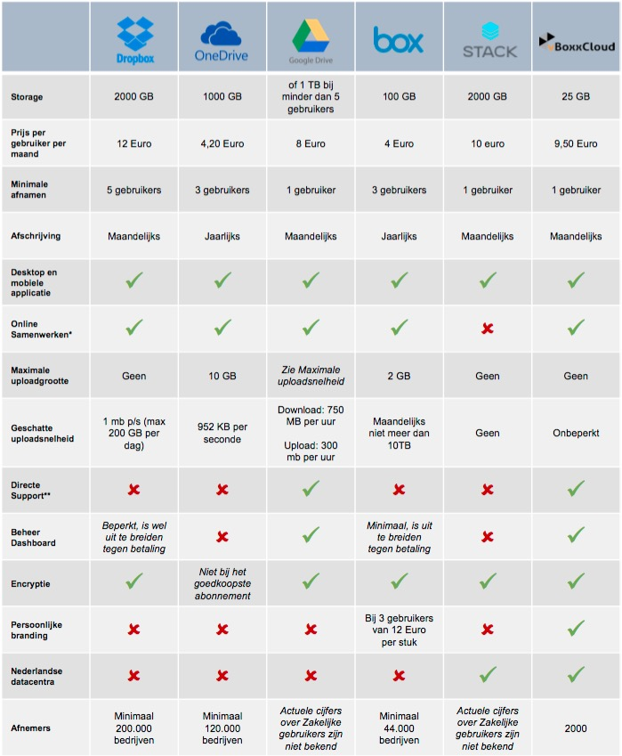
Tabel 1: Concurrentiematrix (Gegevens zijn verzameld in maart 2017 en zijn afkomstig van de website Dropbox.com, OneDrive.nl, GoogleDrive.nl, Stack.nl en het cloudstorageproduct.nl) *: Real time samenwerken in dezelfde bestanden. **: Livechat functie waarbij gebruikers direct vragen kunnen stellen.
De concurrentiematrix laat de diversiteit in de cloudstoragemarkt zien. Aanbieders bieden op sommige punten hetzelfde aan en op andere punten verschillen ze weer. In ieder geval loopt de gehanteerde prijs en de hoeveelheid geheugen uiteen. OneDrive is met haar €4.20 en de daar bijhorende 1000 GB verreweg de goedkoopste en het cloudstorageproduct is qua storage de duurste. Ook zijn er verschillen in waar data staat opgeslagen en in de gebruikte beveiliging bij de providers. Waar het cloudstorageproduct de data in Nederland opslaat en gebruikmaakt van een encryptie heeft OneDrive geen data in Nederland en krijgt de afnemer geen beveiliging bij het goedkoopste abonnement. Door de grote verschillen tussen de providers is het belangrijk te achterhalen welke factoren doorslaggevend zijn om meer merkwaarde te creëren.
Perceptiematrices
Om de verschillen tussen het cloudstorageproduct en haar concurrenten visueel aan te geven zijn er verschillende perceptiematrices gemaakt.
Prijs en kwaliteit

Prijs +
Het Bedrijf
Kwaliteit -
Kwaliteit +

Prijs -

Afbeelding 1: prijs-kwaliteitverhouding.
Hierbij is gekeken naar het totaalplaatje van een provider. Hierbij zijn de volgende factoren meegenomen: snelheid, betrouwbaarheid, functies en hulpverlening. De producten verschillen sterk in de prijs- en kwaliteitverhouding. Dropbox, Google Drive en het cloudstorageproduct liggen dicht bij elkaar, terwijl BOX, OneDrive en STACK zeer verschillen van de rest. Hieruit is te concluderen dat de gevraagde prijs niet direct iets zegt over de kwaliteit van het product. Zo is STACK namelijk een van de duurste cloudstorageproducten, maar is die kwalitatief minder goed.
Geheugen en prijs
Prijs +
Prijs -
Geheugen -

Het Bedrijf

Geheugen +

Afbeelding 2: de hoeveelheid geheugen en de prijs die afnemers daarvoor moeten betalen.
Het cloudstorageproduct levert in vergelijking met de concurrent weinig geheugen tegen een hogere prijs. Google Drive levert de meeste geheugen voor het minste geld. Bij bijna alle leveranciers is echter de hoeveelheid geheugen vooraf niet zelf te bepalen. Dit is vooraf per gebruiker bepaald. Bij het cloudstorageproduct dient de gebruiker het geheugen zelf te bepalen en betaalt hier een los bedrag voor. Over het algemeen ligt de aangeboden hoeveelheid geheugen hoog en begint het bij 1000 GB. Alleen BOX en het cloudstorageproduct liggen hier ver onder met 100 GB per gebruiker voor BOX en het cloudstorageproduct rekent voor iedere 25 GB €2,00.

Service en prijs
Prijs +
Prijs -

Het Bedrijf
Online zelf doen

Persoonlijke
begeleiding

Afbeelding 3: de verhouding tussen prijs en service.
In de cloudstoragemarkt spreken ze voornamelijk over het aanbieden van support. Het leveren van deze support bij installatie en/of verdere vragen verschilt in online documentatie of daadwerkelijke persoonlijke hulp. Daarom is er in de afbeelding hierboven gekozen voor de koppen ‘online zelf doen’ tegenover ‘persoonlijke begeleiding’.
In bovenstaande afbeelding is gekeken naar hoeveel een afnemer moet betalen voor het product, welke hulpverlening de klant krijgt en de kwaliteit van de hulpverlening. Waar de producten Dropbox, STACK en OneDrive hun hulpverlening over laten aan online documentatie (online zelf doen), kiezen Google Drive, Box en voornamelijk het cloudstorageproduct ervoor om naast online documentatie hun gebruikers te helpen door middel van persoonlijke hulp. Hieruit is te concluderen dat de wijze waarop cloudaanbieders omgaan met hun klanten verschillen en dat de gehanteerde prijs hiervoor ook uiteenlopen.

Theoretisch kader
Het bedrijf zoekt naar de juiste factoren om het merk het cloudstorageproduct sterker in de markt te zetten. Merkmanagement maakt het mogelijk de factoren te vinden die waarde creëren voor een merk. Keller (2001), Kapferer (2008) en Aaker (1991) hebben theorieën uiteengezet over hoe een bedrijf meer merkwaarde kan creëren. De theorie van Aaker (1991) sluit het meest aan bij dit onderzoek

4.1 Branding
Met ‘branding’ of merkmanagement achterhaalt een onderneming welke factoren waarde creëren voor het merk. Deze factoren kunnen vervolgens op een slimme wijze naar worden gecommuniceerd om zo een sterker marktaandeel te creëren (Eeckhaut, 2006). Het bedrijf blijft streven naar het verbeteren van het product, maar heeft op dit moment het probleem dat zij niet de juiste factoren voor ogen hebben die extra merkwaarde creëren voor het cloudstorageproduct. Hislop (2001) definieert ‘branding’ als: "The process of creating a relationship or a connection between a company's product and emotional perception of the customer for the purpose of generating segregation among competition and building loyalty among customers." Oftewel, het zorgen voor een positieve verbinding tussen het merk en de klant. Waar is het product goed in en welke factoren van deze productcategorie zijn belangrijk om naar buiten te communiceren? Keller en Kotler (2011) richten zich met hun definitie van branding op wat een merk is en hoe het zich differentieert ten opzichte van andere merken. Keller en Kotler (2011) geven de volgende definitie: ‘’A brand is a name, term, sign, symbol, or design or a combination of them, intended to identify the goods and services of one seller or group of sellers and to differentiate them from those of the competitor’’.
Kapferer (2012) geeft aan dat het creëren van een sterk merk verschillende processen met zich meebrengt om uiteindelijk het gewenste imago en identiteit te creëren. Het herkennen van de belangrijkste eigenschappen van een merk, deze eigenschappen omzetten in duidelijke communicatie-uitingen en zo meer merkwaarde creëren is voor Kapferer (2012) het belangrijkste onderdeel van branding. Alles wat met een merk te maken heeft en hoe dat merk het best kan communiceren naar haar (potentiële) klanten hoort bij merkmanagement.
Mede door de komst van het internet is de manier van ‘branding’ verschoven van offline naar online. Omdat het cloudstorageproduct een product is dat op het internet actief is, gelooft het bedrijf sterk in de online branding van dit product. Bij online branding maak je namelijk gebruik van het internet om het merk sterker in de markt te zetten. Volgens Chen & He (2003) en Park & Stoel (2005) is het doel van online branding om de klanttevredenheid te verbeteren, mensen meer kennis te bieden over het merk en hen te overtuigen door middel van promoties.

4.1.1 Een merk laten groeien
Het creëren van merkwaarde is belangrijk om een merk te laten groeien in de markt (Aaker, 1991). Een bedrijf of merk met een sterk en onderscheidend imago overtuigt de potentiële klant eerder, dan een merk dat dit niet heeft (Keller, 2012). Daarbij hoort ook het monitoren van de activiteiten van de concurrent om de eigen positie van het merk te beschermen (Reichheld & Teal, 1996).
Om een merk te laten groeien is het van belang te differentiëren en de onderscheidende factoren van een merk te kiezen en deze op de juiste wijze te communiceren. Wanneer deze factoren onjuist zijn gekozen en in de markt zijn gezet dan kan dit zelfs negatieve gevolgen hebben voor het merk (Agres & Dubitsky, 1996). Voor bedrijven is het dus van belang om de juiste, sterke en onderscheidende eigenschappen van het merk te achterhalen. Deze creëren immers meer merkwaarde.

4.2 Theorieën over het creëren van merkwaarde
Aaker (1991) geeft de volgende definitie van merkwaarde: “Reeks activa en passiva van het merk, de merknaam en het symbool die extra waarde toevoegen aan een product of service van een onderneming”. Aaker’s theorie heeft voornamelijk een outside-in gedachten en werkt vanuit de gedachten van de klant. Volgens Aaker (1991) heeft het creëren van brand equity (merkwaarde) te maken met de volgende vijf dimensies: brand loyalty, brand awareness, perceived quality, brand association en other proprietary brand assets.
De theorie van Aaker (1991) lost voornamelijk problemen op door middel van differentiatie van het merk en het heeft verschillende dimensies hoe merkwaarde te achterhalen en te meten is. Het model kreeg kritiek, omdat er met andere theorieën weinig overeenstemming is in de gegeven dimensies. Echter, spreekt het model van Keller (2001) dat tegen, omdat in dat model verschillende dimensies van Aaker (1991) terugkomen. Daarnaast hebben Erdem en Swait (1998) kritiek op het model van Aaker (1991) omdat het model alleen de merkwaarde meet vanuit een gebruiker en de daarbij horende cognitieve psychologie. Het model neemt volgens Erdem en Swait (1998) de signalen vanuit de markt minder mee en zou dit juist meer moeten doen, om een breder beeld te krijgen van de gemeten merkwaarde. Hierbij geven zij zelf voorbeelden van studies die een voorkeur hebben om adverteren (Nelson, 1974), de gehanteerde prijzen in de markt (Stiglitz, 1989) en onderwijssignalen op de arbeidsmarkt (Spence, 1974) mee te nemen tijdens het meten van merkwaarde.
Aaker (1991) stelt dat de theorie werkt vanuit het merk zelf en externe factoren meeneemt om zo meer merkwaarde te creëren. Daarbij is deze theorie relevant voor het cloudstorageproduct, want het kan zich op deze wijze differentiëren van de concurrent. De cloudstoragemarkt is aan het groeien (Marketwatch, 2016), maar de concurrentie neemt toe. Hierdoor is het voor cloudstorageproviders van belang zich te onderscheiden van de concurrent. Het bedrijf heeft namelijk op dit moment geen inzicht over de juiste wijze waarop het meer merkwaarde kan creëren in haar huidige positie.
Ook Keller (2001) heeft brand equity onder de loep genomen en geeft er de volgende definitie van: “De verschillende effecten van merkbekendheid (door marketing van een merk) op het gedrag van klanten”. Keller maakt gebruik van een combinatie van inside-out en outside-in, omdat het zowel naar het bedrijf zelf kijkt en naar het gedrag van de klant. Het Customers-based Brand Equity model van Keller (2001) lijkt zeer veel op die van Aaker (1991). Alleen gebruikt dit model vier stappen om te bepalen welke waarde het merk heeft bij de afnemer. Keller (2001) heeft deze waarde verdeeld in zes onderdelen: consumer brand resonance, consumer judgments, consumer feelings, brand performance, brand imagery en brand salience.
Het model bestaat uit de volgende vier stappen die verder ingaan op de zes onderdelen van de piramide:
- Who are you? Deze stap heeft te maken met het meten en creëren van de merkidentiteit en merkbekendheid. Deze stap is zeer belangrijk voor merken die een lage naamsbekendheid hebben (Keller, 2001).

- What are you? Deze stap heeft te maken met het creëren van een betekenis voor het merk. Welke behoefte vervult het product en waar is het goed in? Het overbrengen van specifieke functies van een product zorgt ervoor dat een product herkenbaar is (Keller, 2001).

- What about you? Om te achterhalen wat iemand doet met de gegeven betekenis is het belangrijk dit te meten. Wat vindt iemand van het merk? Het is volgens Keller (2001) belangrijk dat iemand positieve associaties krijgt met een merk en dus positief reageert op de gegeven betekenis.

- What about you and me? De laatste stap en tevens het laatste niveau waar een afnemer in terecht kan komen is het creëren van een sterke relatie. Keller (2001) stelt dat het opbouwen van een relatie de belangrijkste stap is in het creëren van extra merkwaarde voor een merk. Deze relatie moet intens en actief zijn om een zo sterk mogelijke loyaliteit te creëren.
Het model lijkt voor een groot deel gebaseerd op het model van Aaker (1991) en gebruikt verschillende onderdelen uit zijn model. Ook richt het model zich deels op het gedrag van consumenten. Daarnaast is er kritiek op het model omdat alle vervolgstappen van het model van Keller minder relevant zijn wanneer de eerste, het creëren van een identiteit, niet is afgerond of is bereikt bij de afnemer (Farjam & Hongyi, 2015).
Het bedrijf is op zoek naar de juiste factoren van het product om te communiceren naar de doelgroep. Welke factoren zorgen ervoor dat een cloudstorageproduct de moeite waard is om aan te schaffen? Kapferer (2012) stelt dat een merk ver buiten haar doelgroep moet communiceren, maar de prijs slechts beschikbaar moet maken voor een afgebakende doelgroep. Kapferer (1992) stelt dat het creëren van extra merkwaarde (brand equity) sterk afhankelijk is van de positionering van het merk zelf en het succes waarin het merk zich bevindt. Daaraan voegt hij toe dat het overbrengen van de juiste onderscheidende factoren van een merk de juiste onderscheidende positie creëert bij de klant.
Kapferer (2008) maakt met zijn Brand Identity Prism gebruik van een inside-out gedachte. In zijn theorie werkt hij vanuit het product naar de consument toe. Door vanuit verschillende perspectieven naar het merk te kijken is het volgens Kapferer mogelijk om de merkidentiteit te achterhalen. Hij verdeelt de merkidentiteit in zes verschillen facetten: fysiek, persoonlijkheid, cultuur, relatie, reflectie en zelfbeeld. Deze zes facetten zijn volgens Kapferer weer in te delen in de volgende twee dimensies: het beeld van de zender tegenover het beeld van de ontvanger en externalisatie tegenover internalisatie.
Fysiek  De herkenbaarheid van alle fysieke kenmerken van een merk. Denk hierbij aan de verpakking, het logo en wat kan de koper ermee. | Persoonlijkheid  Door te communiceren met de doelgroep is het mogelijk om een bepaald gevoel over te brengen. Dit gevoel bij de ontvanger vormt een bepaalde persoonlijkheid van het merk, ook wel het imago genoemd.
Cultuur  De gehanteerde normen en waarden van een organisatie. Er zit volgens Kapferer (2008) namelijk een verband tussen het gedrag van de organisatie en de uitstraling van het merk. | Relatie  Het creëren van een bepaalde relatie tussen de klant en het merk. Volgens Kapferer (2008) is het van belang om continu te investeren in de relatie met je doelgroep, omdat dit herkenbaarheid van het merk verhoogt.
Reflectie  Reflectie vormt volgens Kapferer (2008) de bron van identiteit. De doelgroep moet zich verbonden voelen en zich herkennen in het merk. Het aanstellen van een bekend persoon waar de doelgroep zich mee kan identificeren verhoogt de verbondenheid met het merk. | Zelfbeeld  Kapferer (2008) stelt dat wanneer iemand een product of dienst koopt en hierdoor een bepaald zelfbeeld krijgt, dit een manier kan zijn om sterk te groeien. Door de aanschaf van het merk vertonen klanten een bepaald gedrag, het achterhalen van deze intrinsieke drivers is volgens kapferer (2008) zeer belangrijk voor een merk.

De theorie van Kapferer (2008) sluit aan op dit onderzoek, omdat het zoekt naar de onderscheidende factoren van een product zelf om merkwaarde te creëren. Het kijkt specifiek naar de identiteit van het merk zelf en zoekt daar naar de onderscheidende factoren om de concurrentie aan te gaan. Het bedrijf heeft op dit moment moeite met het achterhalen welke factoren van cloudstorageproducten de aankoopbeslissing van de doelgroep het meest beïnvloeden. De theorie van Kapferer (2008) zou dus kunnen helpen om de onderscheidende factoren te achterhalen en zo het cloudstorageproduct aantrekkelijker in de markt te zetten.

4.3 Centrale Theorie: Brand Equity David Aaker (1991)
Het model van Aaker (1991) is gekozen, omdat het model een van de grondleggers is voor het meten van en meer inzicht krijgen in merkwaarde. Daarbij richt het zich voornamelijk op de externe factoren. Het model maakt goed gebruik van het creëren van differentiatie, waar het bedrijf naar op zoek is. Het model van Keller (2001) neemt te veel de identiteit van het merk mee. Dit sluit minder aan op de wensen van de opdrachtgever; welke factoren van cloudstorageproducten potentiële klanten het meest belangrijk vinden. Voor het merk het cloudstorageproduct is het meten van bijvoorbeeld de associaties met producteigenschappen of ondervonden kwaliteit van de doelgroep van het cloudstorageproduct het belangrijkst, omdat deze op dit moment onbekend zijn. De ondervonden kwaliteit betekent in dit geval hoe blij gebruikers zijn met huidige producten en welke eigenschappen zij het meest aantrekkelijk vinden. Daarbij gebruikt Aaker (1991) in zijn theorie voornamelijk een outside-in benadering en ook dit sluit het meest aan op bovengenoemde wensen van de opdrachtgever. Het kijkt eerst naar de mening van de gebruikers en past hier de benadering op aan. Aaker (1991) stelt namelijk dat het belangrijk is om echte en gewaardeerde waarde te bieden aan de afnemer om zo over het algemeen meer merkwaarde te creëren.
Het cloudstorageproduct bevindt zich in een sterk groeiende markt (Marketwatch, 2016) en moet concurreren met grote providers zoals Dropbox, OneDrive en Google Drive. Volgens Aaker (1991) is het van belang om een merk te onderscheiden en zo meer merkwaarde te creëren. Ook het bedrijf ziet dat het noodzakelijk is om te onderscheiden ten opzichte van de grote concurrenten. Door een onderscheidende positie aan te nemen ten opzichte van deze concurrenten is het mogelijk om een concurrentievoordeel te hebben in het hoofd van de afnemer (Ohmae 1991). Tevens wil het bedrijf haar product/ merk het cloudstorageproduct sterker in de markt zetten om zo de groeiende vraag naar zakelijke oplossingen te beantwoorden en meer merkwaarde te creëren. Tot slot kunnen de resultaten van de verschillende dimensies van Aaker (1991) helpen de waardes van het product beter te begrijpen. Die waardes kunnen op hun beurt weer relevant zijn om te implementeren in de marketingcommunicatiestrategie om zo de juiste factoren te communiceren naar de doelgroep.

4.3.1 Conceptueel model
In het conceptueel model staat de werkwijze van de gekozen theorie verder toegelicht.

Het model van Aaker (1991) is opgebouwd aan de hand van vijf verschillende dimensies. Aaker stelt dat wanneer een bedrijf deze vijf dimensies juist inzet en meet en hierop een marketingcommunicatiestrategie baseert er meer merkwaarde te creëren is. Ook stelt hij dat de uiteindelijk gemeten merkwaarde bepaalt hoeveel waarde een afnemer geeft aan een product of dienst. De dimensies van Aaker (1991) zijn als volgt:
Brand Loyalty (Merkloyaliteit)
Brand loyalty, oftewel merkloyaliteit of merktrouw, is in veel gevallen de kern om merkwaarde te creëren. Het weerspiegelt hoe trouw een klant is aan zijn huidige keuze. Het is voor merken dus belangrijk om een hoge merkloyaliteit te hebben, omdat de klant ondanks de aanwezigheid van concurrenten toch bij zijn huidige keuze blijft. Volgens Aaker (1991) zijn er vijf verschillende niveaus van merkloyaliteit waarin een klant zich kan bevinden. Omdat ieder level een andere manier van benadering nodig heeft, verdient ieder niveau een andere marketingstrategie. Het is dus belangrijk om te bepalen in welk niveau de klant zit. De niveaus zijn:
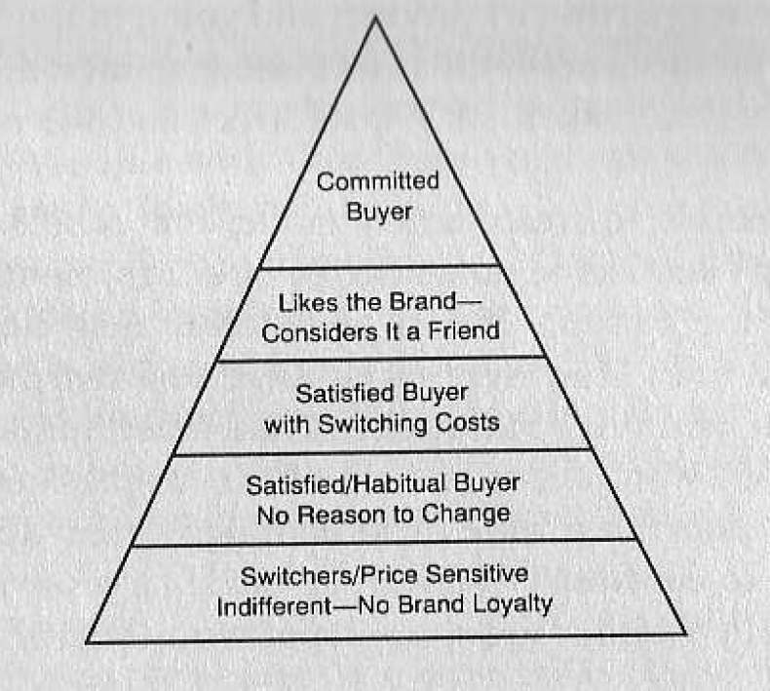
- Toegewijde koper, is zeer trouw aan het merk.
- Houdt van het merk, is trouw aan het merk.
- Tevreden koper, verandert niet van merk (omdat het mogelijk beter is dan alternatieve).
- Is tevreden en heeft daardoor geen reden om te veranderen van merk.
- Zijn niet loyaal naar het merk. Keuze kan snel veranderen en kijken voornamelijk naar de beste prijs.

Afbeelding 5: the loyalty pyramid Aaker (1991)
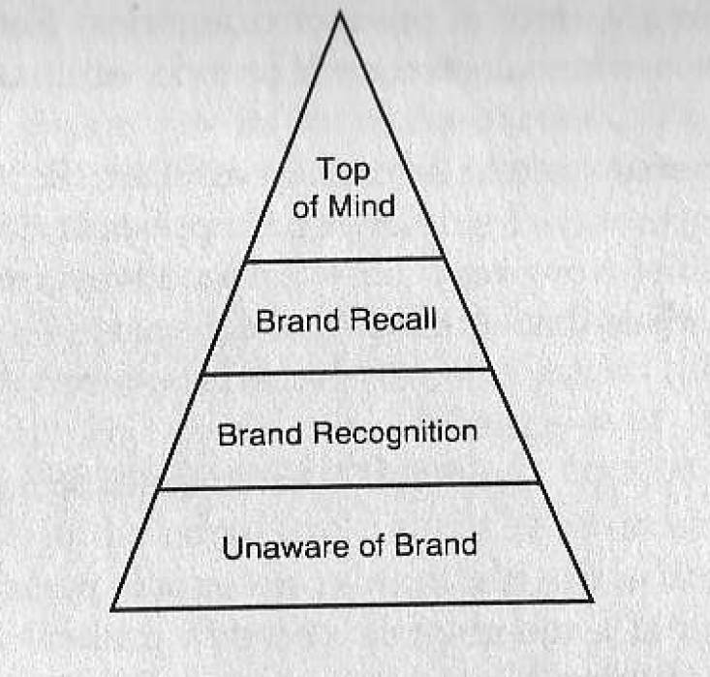
Brand Awareness (herkenbaarheid van het merk)
Brand awareness, oftewel de herkenbaarheid van het merk in een bepaalde productcategorie. Om te bepalen welke invloed de herkenbaarheid van het merk heeft op de merkwaarde is het van belang te achterhalen welk level de klant heeft behaald van de awareness piramide van Aaker (1991).
- Top of mind: het merk heeft een belangrijke positie in het
hoofd van de klant. Het staat ver boven de concurrenten
(die ook kunnen vechten om dezelfde positie).
- De klant herkent het merk uit zichzelf.
- De klant herkent het door middel van voorbeelden.
- De klant herkent het merk niet.
Afbeelding 6: the awareness pyramid Aaker (1991)

Daarnaast bestaat er het level dominant brand. Dit betekent dat een overgroot deel van de klanten alleen dit merk noemt (Aaker, 1991).
Het testen van de herkenbaarheid van de merken is belangrijk om te achterhalen welke invloed het heeft op de merkwaarde. Zodra het niveau van herkenbaarheid is bepaald aan de hand van hulp en zonder hulp is het mogelijk om een strategie te ontwikkelen om het merkbewustzijn te verbeteren (Aaker, 1991).
Perceived quality (alle associaties van een klant met het merk)
De perceived quality is de waargenomen kwaliteit van klanten voor een product of dienst. Dit komt vanuit de volgende drie concepten (Aaker, 1991).
- Werkelijke of objectieve kwaliteit: de mate waarin het merk een product of dienst levert.
- Product gerelateerde kwaliteit: op basis van de functies van het product en hoe de bijhorende service is.
- Kwaliteit fabricage: in hoeverre de gegeven specificaties kloppen met de ervaring van een product of dienst.

De waargenomen kwaliteit van een product of dienst hangt af van een combinatie van de drie concepten. Niet bij iedere product of dienst is de kwaliteit direct waar te nemen. Hierdoor is het van belang alle drie de concepten te testen om zo de juiste waargenomen kwaliteit te kunnen meten (Aaker, 1991).

Brand associations (merk associaties)
Brand associations, oftewel de associaties die iemand heeft met een merk. Merkassociaties is alles wat iemand linkt aan een merk. Volgens Aaker (1991) is een link met een merk sterker wanneer het gebaseerd is op meerdere ervaringen of communicatie-uitingen. Daarbij versterken de associaties met een merk nog meer wanneer een gebruiker meerdere links heeft naar hetzelfde merk. Het is volgens Aaker (1991) dus van belang het merk op verschillende manieren te communiceren naar de doelgroep.
Merkassociaties kunnen volgens Aaker (1991) op verschillende manieren waarde toevoegen aan het merk. Zo moeten merken zich onderscheiden om op te vallen. Als het merk te veel op andere merken lijkt zijn de associaties niet meer uniek. Ook moet er een specifieke reden zijn om een product te kopen en te gebruiken, bijvoorbeeld door het aanbieden van unieke functies. Het is daarnaast van belang dat het merk een positief gevoel overbrengt naar de ontvanger. Tot slot geven de associaties van een merk de mogelijkheid om uit te breiden. Het aanbieden van producten onder dezelfde naam gaat hierdoor makkelijker, omdat er al associaties zijn gevormd.
Other Proprietary Brand Assets
Other proprietary Brand Assets, oftewel andere concurrentievoordelen van het merk (Aaker, 1991). Zoals patenten, partners en handelsmerken in en rondom het bedrijf of merk zelf die invloed hebben op het presteren. Patenten kunnen bijvoorbeeld een merk een sterk concurrentievoordeel opleveren, omdat concurrenten niet hetzelfde kunnen leveren. Het patent creëert in dit geval extra merkwaarde.

4.4 Hypotheses
Hypothese 1
Het bedrijf heeft in de uitrolfase van het cloudstorageproduct gemerkt dat het leveren van service en kwaliteit zeer belangrijk is in de Cloudstoragemarkt. Om te testen of deze kwaliteit en service invloed heeft op de merkloyaliteit van een cloudstorageproduct is de eerste hypothese als volgt:
“Als een cloudprovider, in de ogen van de gebruiker, met een beter alternatief komt, dan is een gebruiker bereid over te stappen”
Het testen van deze hypothese is relevant voor het merk het cloudstorageproduct, omdat volgens Aaker (1991) loyaliteit bepaalt of een persoon overstapt naar een ander merk. “Brand loyalty, long a central construct in marketing, is a measure of the attachment that a customer has to a brand. It reflects how likely a customer will be to switch to another brand, especially when that brand makes a change, either in price or in product features” (Aaker, 1991). In hoeverre zijn gebruikers loyaal naar hun huidige product en waar komt die loyaliteit vandaan? Zijn er factoren die van invloed kunnen zijn op het beslissingsproces van een gebruiker?

Hypothese 2
Het bedrijf weet dat het met het cloudstorageproduct een sterke concurrent voor Dropbox, Google Drive en OneDrive in handen heeft, maar is waarschijnlijk onder haar potentiële doelgroep nog onbekend. Om te achterhalen of de naamsbekendheid van een cloudstorageproduct invloed heeft op de koopbeslissing van de gebruiker is de tweede hypothese als volgt:
“Als de doelgroep opzoek gaat naar een cloudstorageproduct, dan is deze eerder geneigd over te gaan tot het aanschaffen van het bekende of het aangeraden product.”
Dit is relevant om te testen, omdat Aaker (1991) stelt dat er een verband is tussen naamsbekendheid en de verkoop van een product of dienst. Het is belangrijk om te achterhalen welke factoren meespelen tijdens de keuze voor een cloudstorageproduct en hoe gebruikers terecht zijn gekomen bij het huidig gebruikte product. Aaker zegt hierover het volgende: “Several other studies have demonstrated the relationship between top-of-mind recall and attitudes/ purchase behavior’’ (Aaker, 1991). Mocht bijvoorbeeld uit onderzoek blijken dat het cloudstorageproduct een lagere bekendheid heeft dan de alternatieve oplossingen, dan kan het bedrijf door middel van het creëren van meer naamsbekendheid ervoor zorgen dat de potentiële gebruiker het cloudstorageproduct eerder zal overwegen.
Hypothese 3
Zoals in de situatieschets te lezen is, bevindt het cloudstorageproduct zich in een sterk concurrerende markt. Cloudstorageproviders zijn continu in beweging en verschilt het aanbod verschilt zowel in kwaliteit als service. Het is dus van belang om de waargenomen kwaliteit van huidige cloudstorageproducten te meten en deze te vergelijken met het aanbod van het cloudstorageproduct. De derde hypothese luidt daarom als volgt:

“Als de waargenomen kwaliteit van het cloudstorageproduct hoger ligt dan die van de concurrentie, dan creëert het hiermee een concurrentievoordeel.”
Aaker (1991) stelt namelijk dat de waargenomen kwaliteit van klanten voor een product of dienst een grote invloed heeft op welke positie de onderneming in de markt verwerft: “Perceived quality has a direct impact on profitability in addition to its effect on market share and price” (Aaker, 1991). Wanneer bijvoorbeeld het cloudstorageproduct betere eigenschappen heeft of een oplossing biedt voor problemen bij de concurrent, dan kan dit ervoor zorgen dat de doelgroep positieve associaties krijgt met het cloudstorageproduct.
Hypothese 4
het cloudstorageproduct is op dit moment geen bekend product, maar volgens de directie hebben klanten zodra ze het product uitgelegd krijgen vaak een positief beeld van het product. Om te achterhalen of positieve associaties met het cloudstorageproduct de verkoop bevordert is de derde hypothese als volgt:
“Als de doelgroep positieve associaties heeft met het cloudstorageproduct, dan is deze eerder geneigd over te gaan tot aankoop.”
Het testen van deze hypothese is relevant voor het merk het cloudstorageproduct, omdat volgens Aaker (1991) positieve associaties een verband hebben met de uiteindelijke koopbeslissing van klanten: ‘’The underlying value of a brand name often is its set of associations its meaning to people. Associations represent bases for purchase decisions and for brand loyalty” (Aaker, 1991). Wanneer het cloudstorageproduct de onderliggende waardes achterhaald die belangrijk zijn voor de gebruikers, dan is het mogelijk om dit naar de potentiële klanten te communiceren om een positief beeld tegenover het product te creëren.

5. Methodologie
In het hoofdstuk methodologie staan de gekozen methodes voor het onderzoek verantwoord. Hierbij is er verantwoording gegeven over de keuze tussen kwalitatief of kwantitatief onderzoek en aan welke voorwaarden de respondenten moeten voldoen. Daarnaast zijn de deelvragen en hypotheses geoperationaliseerd. Voor het onderzoek zijn er verschillende wijzen van onderzoek gecombineerd om de kracht van het uiteindelijke advies aan de opdrachtgever te bevorderen (Verhoeven, 2011). Voor het onderzoek is er gekozen om door middel van deskresearch en een kwantitatieve methode data te verzamelen.

5.1 Gehanteerde methode
Vooraf is er informatie verzameld door middel van deskresearch. Het verzamelen van data door middel van deskresearch levert voornamelijk antwoorden op die betrekking hebben op de concurrentie van het cloudstorageproduct. Uit deze analyse kan het cloudstorageproduct zien waar het product staat ten opzichte van de concurrent en geeft antwoord op vragen zoals: welke concurrent staat dichtbij het cloudstorageproduct in de markt en wie is de marktleider?
Daarnaast is er gekozen om data te verzamelen door middel van een kwantitatieve methode aan de hand van een online survey onder een steekproef van de doelgroep die nog geen klant is. Volgens Verhoeven (2011) staat een kwantitatief onderzoek voor het achterhalen van de hoeveelheid en vinden van correlaties tussen die hoeveelheden. Dit past bij de wensen van dit onderzoek; inzicht krijgen in welke factoren merkwaarde creëren voor cloudstorageproducten, om zo verbanden te kunnen leggen tussen de wensen en behoefte van een grote groep potentiële gebruikers.
Huidige klanten zijn niet meegenomen in dit onderzoek, omdat het doel van dit onderzoek is om de beweegredenen te achterhalen waarom gebruikers gebruikmaken van een cloudstorageproduct en welke factoren hierbij doorslaggevend zijn voordat ze overgaan tot aankoop. Vrijwel alle huidige gebruikers van het cloudstorageproduct krijgen een demonstratie. Hierdoor is het beeld gekleurd van het cloudstorageproductgebruiker. Het alleen laten deelnemen van niet-klanten neemt voor het grootste deel deze verkleuring weg.
De respondenten zullen een representatieve steekproef ondergaan. Dit betekent dat de respondenten dezelfde eigenschappen hebben als de gekozen doelgroep van het onderzoek (Verhoeven, 2011). Tijdens het uitvoeren van het kwantitatieve onderzoek nemen de respondenten een online enquête af. De link van deze enquête is zowel on- als offline verspreid. Online via sociale media en offline via mond-tot-mondreclame in combinatie met een laptop waar de respondenten de enquête konden invullen. De enquête en dus de interviewvragen zijn in beide gevallen hetzelfde omdat de gebruikte link naar dezelfde enquête verwijst.

5.2 Data collectie
Om zoveel mogelijk respondenten te bereiken is er gekozen om de respondenten zowel off- als online te benaderen. De online enquête is via het internet te bereiken en zal via Facebook zijn weg naar de respondent vinden. Vooraf het aanbieden van de enquête krijgen de deelnemers een introductie met daarin meer informatie over voorwaarden van deelname. Daarnaast is er gebruikgemaakt van het offline vergaren van respondenten. Hierbij zijn verschillende werknemers verzocht de enquête te verspreiden onder hun collega’s en konden de respondenten de enquête via een tablet, laptop of computer invullen. Ook familie en vrienden zijn gevraagd om de enquête zowel offline als online te verspreiden onder hun collega’s. Om te bepalen hoeveel respondenten er moeten deelnemen voor een zo hoog mogelijke betrouwbaarheid, is er gebruikgemaakt van de volgende berekening:
Zuid-Holland telt volgens het CBS (2015) 239.867 bedrijven. 15% van de Nederlandse bedrijven werkt met cloudcomputingsoftware. 15% van 239.867 maakt 35.980 bedrijven die op dit moment gebruikmaken van de cloud. De cloud is echter voor meer doeleinden te gebruiken. 62% van de bedrijven gebruikt de cloud voor het opslaan en delen van bestanden. 62% van de 35.980 maakt 22.307 bedrijven. Dit betekent dat 22.307 bedrijven in Zuid-Holland voldoen aan de criteria van dit onderzoek. De gegevens over het gebruik van de cloud in Nederland zijn afkomstig van Eurostat (2016).
Om ervoor te zorgen dat de uitkomsten van dit onderzoek zo goed mogelijk de werkelijkheid uitbeeldt streeft dit onderzoek naar een zo’n hoog mogelijke betrouwbaarheid en een zo laag mogelijke foutmarge. Bij een acceptatie van een foutmarge van maximaal 5% moeten er minimaal 385 respondenten deelnemen om een betrouwbaarheid van 95 % te behalen. Hierbij is er gebruikgemaakt van de formule van Schriemer (2016) als de populatie groter is dan 1000 personen:
Gehanteerde formule: n>= z²∗p∗(1-p) / D² (Schriemer, 2016)

Waardes:
n: aantal respondenten (streekproefomvang)
z: Z-waarde (mate van betrouwbaarheid)
p: de kans op ‘succes’ bij proporties in het onderzoek
D: foutmarge
Hierbij is de formule als volgt: (1,96²∗0.5∗(1-0.5)) / 0.05² ⁼ 384,16 maakt 385 respondenten. De foutmarge van 0.05 is gehanteerd, omdat dit volgens Baarda & de Goede (2012) de standaard is. De Z-waarde van 1.96 is gehanteerd, omdat dit de Z-waarde is voor 95% betrouwbaarheid.
Alle deelnemende respondenten krijgen een vergoeding in de vorm van een licentie voor drie maanden voor het cloudstorageproduct. Dit betekent dat de respondenten het product drie maanden kosteloos kunnen gebruiken in combinatie met een geheugenpakket van 25GB. De vergoeding is door middel van een promotiecode in te voeren tijdens een bestelling. Wanneer de drie maanden zijn verstreken heeft de gebruiker zelf de mogelijkheid om een maandelijks opzegbare licentie aan te schaffen of te kiezen om geen verdere samenwerking aan te gaan.
De respondenten die deelnemen aan het onderzoek moeten aan de volgende voorwaarden voldoen: MKB met maximaal 250 werknemers die behoefte hebben aan een goedwerkende en veilige oplossing voor het opslaan en delen van bestanden. Zij hebben de gebruikelijke oplossingen geprobeerd, maar zijn op zoek naar een alternatief, omdat er twijfels zijn in de betrouwbaarheid en veiligheid, synchronisatieproblemen en/of omdat zij behoefte hebben aan specifieke functies.
Het klantenbestand van het cloudstorageproduct bevat op dit momenten duizenden gebruikers. Hiervan heeft het grootste deel niet meer dan 50 werknemers met uitschieters tot 250 werknemers. Hierdoor heeft het bedrijf besloten om haar focus niet te leggen op bedrijven met meer dan 250 gebruikers. Het leveren aan grotere bedrijven dan 250 werknemers gebeurt alleen wanneer er is gekozen om verder te gaan als partners.
Er is gekozen om geen kwalitatief onderzoek te doen, omdat het bedrijf voor het cloudstorageproduct meer op zoek is naar de breedte dan de diepte van de mening van de potentiële gebruikers. De voordelen van een kwalitatief onderzoek zoals het doorvragen en dieper ingaan op het probleem (Verhoeven, 2011) blijven relevant om te achterhalen, maar sluiten niet aan op het doel van dit onderzoek. De directie van het bedrijf geeft namelijk aan dat de redenen waarom mensen kiezen voor het cloudstorageproduct zeer verschillend zijn. Hierdoor willen zij een grote groep mensen ondervragen om te kijken of hier toch regelmaat te vinden is. Deze wensen sluiten eerder aan bij een kwantitatief onderzoek (Verschuren & Doorewaard, 2007).

5.3 Operationalisatie
In deze paragraaf is de gekozen methode per hypothese onderbouwd. Deze hypotheses zijn geformuleerd op basis van de theorie van Aaker (1991) en zijn vertaald vanuit het Engels naar het Nederlands.
De eerste hypothese luidt als volgt:
“Als een cloudprovider, in de ogen van de gebruiker, met een beter alternatief komt, dan is een gebruiker bereid over te stappen” Volgens Aaker (1991) kan je meten hoe trouw of loyaal iemand is aan een merk aan de hand van de volgende factoren:
- Koopgedrag.
- Meten van tevredenheid.
- Associaties met verschillende merken.
- Overstapkosten.
- Hoe leuk vinden ze het merk.

Mede aan de hand van bovenstaande hypotheses en de bijhorende meetbare factoren is de volgende deelvraag te beantwoorden: “Hoe trouw is de doelgroep aan hun huidige provider in de Cloudstoragemarkt?
De tweede hypothese luidt als volgt:
“Als de doelgroep opzoek gaat naar een cloudstorageproduct, dan is deze eerder geneigd over te gaan tot het aanschaffen van het bekende of het aangeraden product.”
Volgens Aaker (1991) heeft merkbekendheid invloed op de keuze voor een bepaald product of dienst. Hierbij bepalen de volgende punten de waarde:
- Andere merken die in dezelfde categorie worden overwogen.
- Vertrouwen hebben in of tevreden zijn over het merk.
- Koppeling met de associaties van een merk of dienst.
- Afhankelijkheid van het product of de dienst.
Het eerste punt is verder uit te werken door de meest gebruikte producten voor te leggen aan de gebruikers zelf. Volgens Aaker (1991) valt de herkenbaarheid van een product of dienst te meten aan de hand van Aaker’s (1991) Awareness Pyramid. Hierin maakt Aaker onderscheid tussen geholpen herkenning en niet geholpen herkenning van een merk. De piramide is als volgt opgebouwd:
- Niet bekend met het merk.
- Herkent het merk door hulp.
- Herkent het merk uit zichzelf.
- Volledig herkenning.

De derde hypothese luidt als volgt:
“Als de waargenomen kwaliteit van het cloudstorageproduct hoger ligt dan die van de concurrentie, dan creëert het hiermee een concurrentievoordeel.” Aaker (1991) stelt dat de kwaliteit van het product invloed heeft op de huidige positie in de markt en de reden waarom mensen kiezen voor een product. De kwaliteiten van een product hangt weer samen met het creëren van meer merkwaarde voor het cloudstorageproduct. Het achterhalen welke factoren invloed hebben op de verwachte en waargenomen kwaliteit kan volgens Aaker (1991) met het testen van de volgende punten:
- In hoeverre verschilt de kwaliteit met de concurrentie?
- Wat zijn de belangrijkste signalen die de kwaliteit weergeven in de ogen van de potentiële gebruikers?
- Wat zijn de belangrijkste functies voor de gebruiker?
- In hoeverre verschilt de verwachte kwaliteit met de waargenomen kwaliteit? Hierbij kijkt de onderzoeker naar het verschil tussen de klantwensen en –behoefte. Welke functies van het cloudstorageproduct vinden zij belangrijk en in hoeverre verschilt of sluit dit aan bij andere cloudstorageproducten?

Mede aan de hand van bovenstaande hypothese en meetbare factoren is de volgende deelvraag te beantwoorden: “Wat is de waargenomen en verwachte kwaliteit van gebruikers van de producten?” Welke factoren van het cloudstorageproduct zijn voor de gebruiker het belangrijkst en op welke factoren scoren concurrenten het laagst? Kan het cloudstorageproduct hier een concurrentievoordeel uit halen?
De vierde hypothese luidt als volgt:
“Als de doelgroep positieve associaties heeft met het cloudstorageproduct, dan is deze geneigd over te gaan tot aankoop.” Volgens Aaker (1991) zijn de associaties met een bepaald merk te meten door rekening te houden met de volgende elf factoren: product attributen, immateriële activa, voordelen voor de klant, prijs, gebruik van de het product, klant, gekoppeld bekend persoon, persoonlijkheid, productcategorie, concurrenten en het land van het merk?
Mede aan de hand van bovenstaande hypotheses en de bijhorende meetbare factoren is de volgende deelvraag te beantwoorden: ‘’Hoe bewust is de doelgroep van zakelijke alternatieven voor Dropbox en welke associaties hebben zij met deze providers?’’
Deskresearch
Tot slot bestaat er een deelvraag over de externe situatie van het cloudstorageproduct en deze luidt als volgt: “Wat is de huidige externe situatie van het cloudstorageproduct?” Deze deelvraag krijgt antwoord door middel van deskresearch. In hoeverre verschilt het cloudstorageproduct van haar concurrenten? Waar is het cloudstorageproduct beter of slecht in dan haar concurrenten? Deze deelvraag helpt om de probleemformulering te beantwoorden.
Aan de hand van deze operationalisatie zijn de onderdelen van de vragenlijst geformuleerd (bijlage I). Uit die onderdelen vloeien de enquêtevragen (bijlage II).

5.4 Evaluatie gekozen methode
In dit onderdeel is de gekozen methode geëvalueerd. Hierin staat beschreven waar de onderzoeker tijdens het onderzoek tegenaan is gelopen en waarom bepaalde beslissingen zijn genomen.
Sneeuwbalsteekproef
Doordat de link via sociale media en offline is verspreid, is het niet mogelijk om te garanderen dat iedere deelnemer volledig aan de eisen van deelname voldoet. Tijdens het verspreiden van de online enquête is er vooraf duidelijk gemaakt wat de eisen van deelname zijn, maar is de kans aanwezig dat sommige respondenten iets of geheel afwijken van die criteria. Dit komt doordat er gebruik is gemaakt van een zogeheten sneeuwbalsteekproef om meer respondenten te bereiken. Dit betekent dat de deelnemende respondenten is gevraagd de enquête weer verder te verspreiden (Verhoeven, 2011). Omdat er niet met volledige zekerheid valt te stellen dat alle respondenten voldoen aan de criteria van dit onderzoek dient de lezer de gegeven resultaten te beschouwen als indicatief.
Gebruik algemene vragen
De respondent heeft algemene vragen moeten beantwoorden over het geslacht, de beroepssector, welke functieomschrijving het beste bij hem of haar past en hoeveel werknemers er werkzaam zijn bij het bedrijf. Deze vragen zijn gesteld, omdat het bedrijf door de jaren heen gemerkt heeft dat de redenen voor het gebruik van een cloudstorageproduct zeer divers zijn. Het bekijken of deze algemene eigenschappen van een persoon of bedrijf invloed hebben op die wensen is daarom relevant voor dit onderzoek.
Meten herkenbaarheid cloudstorageproducten
In de online enquête is bij vraag 20 (bijlage II) het doel om de herkenbaarheid van de verschillende cloudstorageproducten te achterhalen. Hierbij is er iets afgeweken van de theorie van Aaker (1991). Aaker stelde dat de herkenbaarheid van een product achterhaald kan worden door middel van spontane en geholpen herinnering te onderzoeken. Hierbij is slechts de herkenbaarheid door middel van de productnaam getest (niet geholpen herkenning). De respondenten kregen de naam van de concurrent te horen en konden hierbij aangeven hoe bekend ze zijn met dit product. Het programma Survio bood verder geen mogelijkheden om dit onderdeel van de theorie van Aaker (1991) verder uit te werken. Daarom is er besloten slechts de herkenbaarheid van de naam te achterhalen onder de respondenten.
Gedwongen invulling
In totaal is de enquête 440 keer bezocht en is de enquête volledig ingevuld door 102 respondenten. Via het programma van Survio (2017) staan alle vragen automatisch op ‘’Verplicht in te vullen door respondent’’. Doordat de respondenten iedere vraag verplicht moesten invullen is het aantal uiteindelijke ingevulde enquêtes lager uitgevallen.
Overeenkomsten tijdens het meten
In de merkwaardetheorie van Aaker (1991) zijn vijf factoren geformuleerd die allemaal merkwaarde toevoegen voor een product of dienst. Aaker geeft per factor aan welke meer merkwaarde creëert. In sommige gevallen overlappen deze elementen met elkaar en om verwarring of dubbele teksten te voorkomen is in het hoofdstuk resultaten hier rekening mee gehouden en zijn overlappende metingen samengevoegd. Dit betekent dat de structuur van de resultaten kunnen afwijken van de vragenlijst. Om hier een duidelijker beeld van te krijgen is in bijlage I een vertaalslag te vinden tussen de theorie en de gekozen onderwerpen van de vragenlijst.

6. Resultaten
Het hoofdstuk resultaten geeft de relevante uitkomsten van dit onderzoek weer. In eerste instantie staan de algemene gegevens weergeven en vervolgens zijn de verdere uitkomsten onderverdeeld aan de hand van de Brand Equity theorie van Aaker (1991).
Om een betrouwbaarheid van 95% te halen, moet er volgens de berekening van Schriemer (2016) 385 respondenten deelnemen aan dit onderzoek. Uiteindelijk hebben 102 respondenten de enquête volledig ingevuld. Om de Z-waarde te berekenen en te kijken op welke betrouwbaarheid dit neerkomt is de Z-waarde uit de formule van Schriemer (2016) uitgerekend: (Z²∗0.5∗(1-0.5)) / 0.05² = 102 respondenten. Hierbij is Z (de Z-waarde) 1.01. Dit komt neer op een betrouwbaarheidsscore van 69%. Omdat de betrouwbaarheid lager is uitgevallen dan verwacht dient de lezer de resultaten te beschouwen als indicatief. Doordat er minder respondenten de enquête volledige hebben ingevuld, is er in veel gevallen geen betrouwbaar significant verschil aan te geven, omdat niet alle cellen van het Chi-kwadraat een waarde hadden van ten minste vijf (Baarda & de Goede, 2012). De tabellen een tot en met vier van bijlage VI geven een overzicht weer van alle Chi² toetsen. Wanneer het om een relevant significant verschil gaat, is dit bij het bijhorende onderdeel hieronder vermeld. Wanneer er is aangegeven dat er een significant verschil is, dan betekent dit dat de waargenomen effecten niet op kans berust zijn. Wanneer het bedrijf hetzelfde onderdeel opnieuw laat onderzoeken, komt er ongeveer hetzelfde resultaat uit.
Algemene informatie respondenten
Van de respondenten is 40% man en 60% vrouw. De grootste groep van de respondenten heeft met 55% een leeftijd tussen de 19 en 25 jaar, gevolgd door 25 en 35 jaar met 35% van het totaal. Hiervan is voornamelijk de man ouder (tussen de 25 en 35 jaar) en de vrouw jonger (tussen de 18 en 25 jaar). 25% van de ondervraagden is werkzaam in de PR, communicatie en media, gevolgd door 18% in de gezondheidzorg en welzijn en 6.8% werkt in de detailhandel. Tot slot is hiervan 34% een communicatiemedewerker, 23% commercieel medewerker en 11% is een manager of leidinggevende. Van de 102 respondenten werkt het grootste deel, namelijk 49%, bij een bedrijf dat meer dan 50 werknemers heeft. Hierop volgen bedrijven met 2 tot 10 werknemers met 19% en bedrijven met 11 tot 20 werknemers met 14% (bijlage V, tabel 5.1 t/m 5.7).
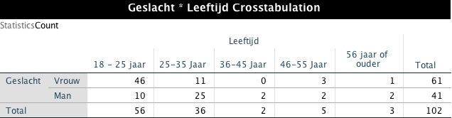
Tabel 2: crosstabel geslacht en leeftijd.

6.1 Merkloyaliteit
Gedrag
Volgens Aaker (1991) heeft het gedrag van een gebruiker invloed op de loyaliteit tegenover een product of dienst. Daarom is er gekeken hoe vaak en welke cloudstorageproducten de respondenten gebruiken.
43% van de bedrijven kiest voor netwerksopslag, gevolgd door Dropbox met 25% en Google Drive met 21%. Bijna 11% van de bedrijven kiest voor OneDrive, Sharepoint, WeTransfer of gebruiken meerdere oplossing tegelijk (bijlage V, tabel 5.8). Waar de sector PR & communicatie, media een voorkeur heeft voor het gebruik van Dropbox (9), Google Drive (7) en netwerkopslag (9), kiest de sector gezondheidszorg en welzijn voornamelijk voor het gebruik van netwerkopslag (11) en er komt geen enkel ander product in de buurt (zie bijlage V, tabel 5.4).
Meer dan de helft van de bedrijven, namelijk 57%, gebruikt het product iedere dag, gevolgd door 29% van de bedrijven die de producten een paar keer per week gebruiken. Slechts 14% van de bedrijven gebruikt de oplossingen een keer per week of per maand. Ook per sector gelden deze cijfers en zijn er geen grote verschillen te vinden (Bijlage V, tabel 5.5). 60% van de werknemers van die bedrijven gebruiken het huidige product omdat het door het bedrijf zelf al in gebruik was. Daarnaast gebruikt 26% van de bedrijven de huidige oplossing omdat het door vrienden of familie is aangeraden en in 11% van de gevallen is het huidige gebruikte product gevonden via het internet (bijlage V, tabel 5.9).
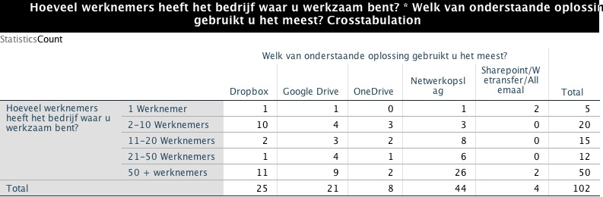
Tabel 3: crosstabel hoeveel werknemers werkzaam in het bedrijf en het gebruikte product.
Bedrijven met meer dan 50 werknemers neigen eerder te kiezen voor producten met een netwerkopslag en bedrijven minder dan 50 werknemers kiezen voor opslag in de cloud. Om te kijken of er een significant verschil is tussen het aantal werknemers en het gebruikte product is er een Chi-kwadraattoets gedaan. Ondanks een uitkomst van chi² 0,003 zijn de waardes in sommige cellen te laag. Hierdoor is de Chi-kwadraat in eerste instantie niet betrouwbaar en blijft de uitspraak indicatief (bijlage VI, tabel 6.5 t/m 6.7).
Overstappen alternatief
Van de 102 gebruikers ziet 47% risico’s in het overstappen naar een alternatief. Hiervan geeft 40% aan bang te zijn voor het kwijtraken van bestanden, 27% denkt dat het veel tijd en moeite kost en 13% maakt zich zorgen over de veiligheid (bijlage V, tabel 5.20). Van de 102 gebruikers wilt 11% daadwerkelijk overstappen naar een alternatief. Van de gebruikers die risico’s zien in het overstappen naar een ander product is 67% vrouw en 33% man. Wanneer het alternatief een snelle synchronisatie heeft of voordeliger is, dan zou 11% willen overstappen naar een ander product. Ondanks het verschil in geslacht is er geen significant verschil gevonden (Chi² = 0.183, bijlage VI, tabel 6.8 t/m 6.11). Daarentegen is er wel een significant verschil gevonden tussen een gebruiker die ooit een probleem heeft gehad en of hij of zij risico’s zien in het overstappen. Hierbij heeft de Chi² toets een p-waarde van 0,001 en is er bij de Cramers V een verband gevonden van 0.337. Dit betekent dat 78% van de respondenten die ooit problemen heeft gehad een risico ziet in het overstappen, tegenover slechts 38% van de respondenten die nog nooit problemen heeft gehad een risico ziet in het overstappen (bijlage VI, tabel 6.12 t/m 6.14).
Als de respondent gaat zoeken naar een cloudstorageproduct dan laat precies de helft zich graag adviseren door anderen om zich heen. Daarnaast is Google erg populair en kiest 44% ervoor via deze zoekwebsite te zoeken naar alternatieve oplossingen. 6% van de gebruikers laat het liever over aan de organisatie of kijkt op vergelijkingswebsites (bijlage V, tabel 5.22).

6.2 Merkbekendheid
Herkenbaarheid van het cloudstorageproduct van het bedrijf
Om de herkenbaarheid van verschillende cloudstorageproducten te achterhalen heeft de respondent vijf producten kunnen rangschikken van 1 tot en met 5, waarbij 1 staat voor onbekend en 5 voor heel bekend. Hierbij is 86% heel erg bekend met Dropbox, hierop volgt Google Drive met sterke bekendheid. Bij OneDrive is de bekendheid meer verdeeld. 33% van de respondenten is ‘heel bekend’ met het product en 23% is er ‘bekend’ mee. De twee onbekendste producten zijn het cloudstorageproduct en STACK. Hierbij heeft STACK een onbekendheid van 84% en het cloudstorageproduct 72% (bijlage V, tabel 5.23 t/m 5.27).
De afbeelding is wegens vertrouwelijkheid niet beschikbaar.

Figuur 7: Bekendheid producten.
92% van de respondenten geeft aan niet bewust te zijn van de verschillen tussen de producten, maar zoals hierboven te zien is zijn de respondenten wel bekend met andere cloudstorageproducten. Dit suggereert dat de meeste respondenten denken dat de cloudstorageproducten nagenoeg hetzelfde zijn en dus dezelfde associaties oproepen. De 8% die wel het verschil weet tussen de cloudstorageproducten, maakt gebruikt van meerdere producten tegelijk of hebben extra informatie opgezocht via het internet (bijlage V, tabel 5.28 t/m 5.30). Er is een significant verschil gevonden tussen de hoeveelheid werknemers van een bedrijf en of ze bewust zijn van de verschillen tussen de producten. Zelfstandige ondernemers neigen eerder bewust te zijn van de verschillen tussen cloudstorageproducten. De uitkomst van chi² 0,022 toont aan dat het significant verschilt. Er zijn echter verschillende waardes van het Chi-kwadraat laag en hierdoor voldoen niet alle cellen van de Chi-kwadraat aan Rule of Thumb (Baarda & de Goede, 2012) en is bovengenoemde significant verschil dus indicatief (bijlage VI, tabel 6.15 t/m 6.17).
Informatievoorziening van cloudstorageproducten
Om te kijken wat de respondenten zouden intypen in Google als ze zoeken naar een veilige oplossing om bestanden online op te slaan en delen is er gevraagd welke woorden zij gebruiken in die zoektocht. Hierbij is het zoekwoord ‘cloud’ met 40% van het totaal zeer populair. Online is in 29% van de gevallen genoemd en gebruiken de respondenten eerder ‘bestanden’ (24%) dan ‘documenten’ (7%) als woord (zie bijlage V, tabel 5.45 t/m 5.50).
Tot slot werd er een situatie geschetst hoe de respondenten het liefst informatie vergaren over het cloudstorageproduct. Het grootste deel van de respondenten, namelijk 65%, krijgt het liefst via de website extra informatie over het cloudstorageproduct. Hierop volgt persoonlijk contact met 35% en via een video met 24%. Van de 102 respondenten wilt slecht 13% informatie over het cloudstorageproduct via reclame. Email of sociale media is slechts in 8% van de gevallen genoemd (bijlage V, tabel 5.51 t/m 5.56).

6.3 Waargenomen kwaliteit en merkassociaties
Omdat in de merkwaardetheorie van Aaker (1991) factoren tijdens het meten van de waargenomen kwaliteit en merkassociaties overlappen zijn deze onderwerpen samengevoegd.
Meten van de tevredenheid cloudstorageproducten
Van de 102 respondenten geeft 92% tevreden is met het product waarmee ze werken. 91% van de ondervraagden is tevreden over de hulp die ze krijgen bij het product. Gebruikers willen het liefst geholpen worden via een livechat op de website (43% van de respondenten) of via telefonisch contact (31% van de respondenten). Hierbij is persoonlijke hulp met 5% het minst populair (Bijlage V, tabel 5.10 en 5.13).
Over het algemeen vinden de respondenten het belangrijk om hulp te krijgen wanneer ze vragen hebben. 40% van de respondenten vindt het enigszins belangrijk en 35% vindt dit zelfs zeer belangrijk. Gebruikers die het een beetje tot zeer belangrijk vinden om hulp te krijgen, willen het liefst via telefonisch contact (18 keer)
of een livechat (12 keer) hulp krijgen. 15 mensen staan hier neutraal tegenover, 7 mensen vinden hulp niet echt belangrijk en 3 mensen vinden het totaal niet belangrijk om hulp te krijgen bij vragen (bijlage V, tabel 5.56).
Van de 102 gebruikers ondervindt 22% problemen met het product. Hierbij klagen de meeste gebruikers over problemen met de toegang tot de bestanden (7 keer), het niet terug kunnen vinden van bestanden (8 keer) en over de traagheid van het programma (5 keer). Overige problemen zijn het niet kunnen opslaan van bestanden, geen synchronisatie of een slecht overzicht van het programma (bijlage V, tabel 5.14). De volgende bevinding uit de Chi² en Cramers V toetsen zijn dan ook een logisch gevolg: Chi^{2 < -} 0,001 en Cramers V 0.356. Dit betekent dat er een significant verschil zit tussen de tevredenheid de gebruikers en of er iets kan verbeteren aan het product. Elke respondent die ooit een probleem heeft gehad met het product geeft namelijk aan dat er iets kan verbeteren (bijlage VI, tabel 18 t/m 20).
Ondanks dat bijna een kwart van de gebruikers problemen heeft, is het niet zeer slecht gesteld met het vertrouwen in het gebruikte product. 42% heeft een beetje vertrouwen, 28% heeft zeer veel vertrouwen en 24% staat neutraal tegenover het gebruikte product. Geen enkele respondent heeft totaal geen vertrouwen in het product. De cijfers wijken niet sterk af van het vertrouwen per product (Bijlage V, tabel 5.15). Volgens 40% van de respondenten kan er iets verbeteren aan cloudstorageproducten. Waar Google Drive slecht 5 tips voor verbeteringen heeft, krijgt Dropbox er 11 en netwerkopslag zelfs 19 tips. Van de totaal 41 tips voor verbeteringen is de synchronisatiesnelheid het belangrijkst (15 keer aangegeven). Daarnaast vinden 7 gebruikers producten onoverzichtelijk of lastig te begrijpen en willen 9 gebruikers meer opslag. 4 gebruikers willen meer informatie of verbeteringen over de veiligheid en klagen 3 gebruikers voornamelijk over de mobiliteit van het product (bijlage V, tabel 5.17 en 5.18).
Daarbij geeft de Chi-kwadraattoets een significant verschil aan tussen de respondenten die problemen hebben ondervonden en of zij iets zouden verbeteren aan het product. Hierbij geeft de toets het volgende aan: chi² 17.89; df = 1’ p < 0.001 en is er dus een significant verschil. Om te kijken hoe sterk dit verband is, is er gebruikgemaakt van Cramer’s V (Baarda & de Goede, 2012). Uit de Cramers’s V blijkt dat er een verband is (0,419). Respondenten die problemen ervaren met het product zijn geneigd eerder verbeteringen aan te dragen dan respondenten die tevreden zijn. Daarbij komt dat gebruikers ondanks de hoge tevredenheid genoeg verbeterpunten hebben (bijlage VI, tabel 6.21 t/m 6.23).
Belangrijke functies cloudstorageproducten algemeen
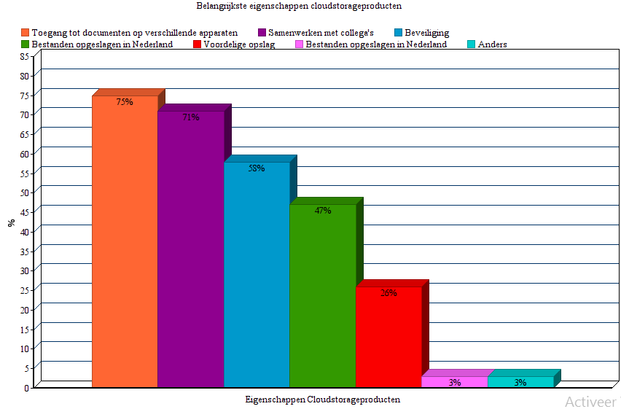
Aan de respondenten is gevraagd om te kiezen uit een lijst met 6 eigenschappen voor cloudstorageproducten. Hierbij mochten ze meerdere antwoorden kiezen en zelf nog suggesties geven indien de gewenste eigenschap er niet bij stond. Van de 102 respondenten geeft 75% aan toegang tot documenten op verschillende apparaten zeer belangrijk te vinden. Hierop volgt samenwerken met collega’s met 71%, beveiliging met 58%, betrouwbare synchronisatie met 47%, voordelige opslag met 26%. 3% vindt het minder belangrijk dat bestanden opgeslagen staan in Nederland. De ‘anders namelijk’, gingen in 2 gevallen over de snelheid van synchroniseren en 1 keer over vormgeving van het product (bijlage V, tabel 5.36 t/m 5.44).

Figuur 8: Belangrijkste eigenschappen producten.
Belangrijke functies het cloudstorageproduct
De respondenten moesten uit een lijst van 9 eigenschappen van het cloudstorageproduct kiezen welke zij het belangrijkst vonden. Hierbij moesten de respondenten per eigenschap aangeven hoe belangrijk zij die eigenschap vonden. De vijfpuntschaal bestond uit de getallen 1 tot en met 5, waarbij 1 totaal niet belangrijk is en 5 uitermate belangrijk. Hierbij is het gemiddelde genomen van alle beoordelingen. 5 van de 9 eigenschappen kregen een zeer hoog gemiddelde score. ’Het overal en op ieder apparaat toegang hebben tot bestanden’ kreeg een gemiddelde van een 4.51 en is hiermee de belangrijkste eigenschap, ‘het herstellen van kwijtgeraakte bestanden’ volgt met een gemiddelde van 4.50, op plek drie komt ’een sterke beveiliging’ met 4.38, ‘het samen werken met anderen’ krijgt een 4.36 en ‘een betrouwbare en snelle synchronisatie’ komt met een gemiddelde van 4.35 op plek vijf. ‘Persoonlijke en Nederlandstalige hulp’ blijft belangrijk voor de respondenten, maar staat met een gemiddelde scoren van 3.90 toch verder van de top 5 af. Met nog een groter verschil is ‘veel informatie over de activiteiten in de cloud’ beoordeeld met een 3.21 en hebben ’data opgeslagen in Nederland’ met 3.04 en ‘personaliseren’ met 3.00 het laagste gemiddelde van de eigenschappen en zijn voor de respondenten het minst belangrijk. Op een vijfpuntschaal komen alle eigenschappen bij elkaar op een gemiddelde van 3.91 (bijlage V, tabel 5.57).
ANOVA testen
Om te kijken of er in de gemiddelden significante verschillen zijn, zijn er testen gedaan met ANOVA. Hierbij is er een significant verschil bij gebruikers die niet tevreden zijn over het huidige gebruikte product. Op een schaal van vijf geven de gebruikers die niet tevreden zijn persoonlijke en Nederlandstalige hulp een gemiddelde van 4.63. Gebruikers die wel tevreden zijn komen op een gemiddelde van 3.84. Het verschil tussen de groepen is door een significantiecijfer van 0.045 significant te noemen. Daarbij blijkt uit een Levene’s test (p-waarde: P < 0,040 dat deze resultaten zeer waarschijnlijk niet op toeval zijn berust. Dit betekent dat gebruikers die niet tevreden zijn met hun huidige product eerder geneigd zijn persoonlijke en Nederlandstalig hulp belangrijk te vinden (bijlage VI, tabel 24 t/m 26).
Ook bij andere functies is er gekeken naar een significant verschil en komt slechts de functie ‘beveiliging’ in de buurt, maar is er door een p-waarde van .073 net geen significant verschil. In dit onderzoek hebben gebruikers die niet tevreden zijn de functies ‘sterke beveiliging’ een gemiddelde van 4.88 gegeven. Dit is overigens het hoogste gemiddelde van alle beoordeelde functies. Omdat dit gemiddelde het hoogste is van alle functies is deze toch meegenomen in de resultaten (bijlage VI, tabel 24 t/m 26).
Daarnaast is er per sector gekeken of er een significant verschil te vinden is. Hierbij is er een significant verschil gevonden bij de functies ‘overal en op ieder apparaat toegang tot uw bestanden’ (p-waarde < 0,002) en ‘betrouwbare en snelle synchronisatie’ (p-waarde < 0,017). De respondenten geven de functie ‘overal en op ieder apparaat toegang tot uw bestanden’ een gemiddelde score van 4.51. Alleen de sectoren Gezondheidzorg en Welzijn (3.94) en Horeca (3.88) wijken hiervan af. Deze sectoren zijn eerder geneigd deze functie minder relevant te vinden, dan andere sectoren. De functie ‘betrouwbare en snelle synchronisatie’ heeft ook een zeer hoog gemiddelde van 4.65. De sectoren Industrie (gemiddelde van 3.33) en Horeca (3.75) wijken hiervan af en zijn daarom eerder geneigd deze functie minder relevant te vinden (bijlage VI, 6.27 t/m 6.29).

6.1 Toetsing hypothese
Hypothese 1: “Als een cloudprovider, in de ogen van de gebruiker, met een beter alternatief komt, dan is een gebruiker bereid over te stappen.” Slechts 11% van de respondenten is bereid direct over te stappen naar een ander product en geeft hierbij aan: “Als het sneller, veiliger en/of voordeliger is dan het huidig gebruikte product”. Ook met het vertrouwen in het product is het niet slecht gesteld. Van de gebruikers die regelmatig bestanden opslaan en delen is dus 11% eerder geneigd over te stappen naar een product wanneer het alternatief met een betere oplossing komt. Daarnaast blijkt uit onderzoek dat het goed is gesteld met de tevredenheid en het vertrouwen in de producten. 92% van de respondenten is tevreden en 70% staat minimaal een beetje tevreden tegenover het gebruikte product. Deze bevindingen wijzen erop dat gebruikers niet snel geneigd zijn over stappen als een cloudprovider met een beter alternatief komt. De eerste hypothese is daarom niet aangenomen.

Hypothese 2: “Als de doelgroep opzoek gaat naar een cloudstorageproduct, dan is deze eerder geneigd over te gaan tot het aanschaffen van het bekende of het aangeraden product”. Wanneer respondenten opnieuw gaat zoeken naar een cloudstorageproduct, dan laten zij hun beslissing in 50% van de gevallen afhangen van wat een ander aanraadt. 44% van diezelfde respondenten zoekt informatie op via de zoekmachine Google en doet dus graag op die manier bekendheid op van cloudstorageproducten.
In tegenstelling tot Dropbox, OneDrive en Google Drive is het cloudstorageproduct samen met STACK het onbekendste cloudstorageproduct. Over het algemeen is de gebruiker dus niet bekend met het alternatief het cloudstorageproduct. Daarbij komt dat 92% van de gebruikers totaal niet bewust is van de verschillen tussen cloudstorageproducten. Volgens Aaker (1991) hebben de producten die de gebruiker als eerste vindt de grootste kans als winnaar te eindigen. Het cloudstorageproduct is op dit moment onbekend voor de gebruikers en is het voor de gebruiker dus minder aantrekkelijk om te kiezen voor dit product of het product aan te raden aan een ander. Qua naamsbekendheid en bekend maken van het product is er dus nog veel te winnen voor het cloudstorageproduct. Omdat de respondenten de koopbeslissing voornamelijk laten afhangen van de vergaarde informatie via Google en wat een ander aanraadt is de hypothese aangenomen.

Hypothese 3: “Als de waargenomen kwaliteit van het cloudstorageproduct hoger ligt dan die van de concurrentie, dan creëert het hiermee een concurrentievoordeel.” Alle voorgestelde eigenschappen van het cloudstorageproduct zijn beoordeeld met een gemiddelde van 3.91. In deze vraag heeft 4 een waarde van ‘zeer belangrijk’. Deze score betekent dat de respondenten voornamelijk neigen de genoemde eigenschappen van het cloudstorageproduct zeer belangrijk vinden.
De gebruikers die niet tevreden zijn over hun huidige product vinden persoonlijke en Nederlandstalig hulp zeer belangrijk. Omdat het bedrijf zich onder andere op dit punt wilt onderscheiden, levert dit in combinatie met goede synchronisatie een concurrentievoordeel op. Verdere klachten bij alternatieve producten gaan voornamelijk over het niet toegang hebben tot en niet terugvinden van bestanden. De respondenten vinden ‘het overal en op ieder apparaat toegang hebben tot bestanden’ en ’het herstellen van kwijtgeraakte bestanden’ de twee belangrijkste eigenschappen van het cloudstorageproduct. Deze twee eigenschappen verhelpen de door de respondenten aangegeven problemen. Doordat het bedrijf met haar product de problemen kan verhelpen en hierdoor de waargenomen kwaliteit hoger ligt dan de concurrentie, creëert het een concurrentievoordeel. De hypothese is dus aangenomen.
Hypothese 4: “Als de doelgroep positieve associaties heeft met het cloudstorageproduct, dan is deze eerder geneigd over
te gaan tot aankoop.” Volgens Aaker (1991) kunnen gebruikers positieve associaties hebben met producteigenschappen wanneer dit een voordeel voor ze oplevert. Dus wanneer het cloudstorageproduct de gewenste producteigenschappen heeft die alternatieve producten niet bieden of gebruikers problemen ervaren met deze functies, dan levert dit positieve associaties op bij de gebruiker. Uit de resultaten bleek dat overal toegang tot de documenten (75%), samenwerken met anderen (71%) en de beveiliging (58%) de meest belangrijkste functies zijn van een cloudstorageproduct. Van de 102 gebruikers ervaart 22% problemen met een van deze functies en omdat de hoogst gewaardeerde functies bij het cloudstorageproduct aansluiten op de meest gewenste functies, creëert het hiermee een positieve associatie bij de (potentiële)gebruiker. De hypothese is dus aangenomen.

7. Conclusie
De externe analyse heeft laten zien dat het cloudstorageproduct sterke concurrentie heeft, maar door de verschillende functies een concurrentievoordeel kan opbouwen. Zodra gebruikers eenmaal een product gebruiken blijven ze redelijk trouw tegenover een product. Dit is mede te verklaren, doordat gebruikers zich niet bewust zijn van de kwaliteiten van andere producten.

7.1 Conclusie deelvragen
Wat is de huidige externe situatie van het cloudstorageproduct?
Tijdens het analyseren van de externe situatie van het cloudstorageproduct zijn de concurrenten Dropbox, OneDrive, Google Drive en STACK meegenomen. Gebruikers zijn bij BOX en OneDrive verreweg het goedkoopst uit en het bedrijf vraagt in vergelijking met haar concurrenten een redelijk hoge prijs voor het geheugen van het cloudstorageproduct. In bijna alle gevallen bieden de bedrijven minimaal 1000GB aan. Alleen BOX biedt met 100 GB minder aan, maar is bijna twee keer zo goedkoop als het cloudstorageproduct. Wanneer de gebruikers alleen naar de prijs zouden kijken heeft het cloudstorageproduct hier een concurrentienadeel, omdat de gebruikers relatief weinig geheugen krijgen voor een gemiddelde prijs.
Daarentegen is het cloudstorageproduct qua functies een stuk uitgebreider dan haar concurrenten. Zo heeft het cloudstorageproduct een sterkere beveiliging en biedt het functies aan waarbij de controle over de cloud verbetert, het synchroniseren veiliger en sneller gaat en organisaties hun eigen huisstijl kunnen toevoegen. Daarbij is de afname bij het cloudstorageproduct flexibeler dan de concurrent, omdat er geen minimale afname bestaat en kunnen gebruikers zelf de betaalwijze kiezen. Deze factoren leveren een concurrentievoordeel op voor het cloudstorageproduct.
Hoe trouw is de doelgroep aan hun huidige provider in de Cloudstoragemarkt?
Gebruikers van cloudstorageproducten zijn in zekere mate trouw aan hun huidige oplossing, dit komt voornamelijk voort uit de afhankelijkheid ervan. De respondenten geven aan het product zeer intensief en dagelijks te gebruiken. Daarbij is 9 op de 10 respondenten tevreden met het product dat ze gebruiken en hoeft niet over te stappen. Mede door de afhankelijkheid ziet bijna de helft van de respondenten een gevaar in het overstappen naar een beter alternatief. Ze zijn voornamelijk bang geen toegang te hebben tot de huidige bestanden of ze kwijt te raken. Dit zorgt ervoor dat de gebruikers niet snel zullen vertrekken en eerder bij het huidige product blijven. Slechts 1 op de 10 gebruikers is totaal niet loyaal naar het huidige product. Ze geven aan direct te willen overstappen wanneer een alternatief goedkoper, sneller of veiliger is. Voor het cloudstorageproduct betekent dit dat als cloudstoragegebruikers eenmaal klant zijn, zij niet snel zullen vertrekken.
Daarnaast dient het bedrijf ondanks het niet accepteren van de eerste hypothese toch rekening te houden met ontevreden klanten bij alternatieve producten. Daarbij komt dat 11% van de respondenten bereid is direct over te stappen naar een ander product. Dit percentage is wellicht te verhogen door het risico van overstappen in de ogen van de gebruiker weg te nemen. 47% ziet namelijk risico’s in het overstappen naar een alternatief en geeft hierbij voornamelijk aan bang te zijn voor het kwijtraken van bestanden. Dit geldt voornamelijk voor de gebruiker die bij de concurrent problemen ervaart. Dit kan betekenen dat gebruikers bij andere providers niet zozeer loyaal aan het product zijn, maar zijn minder snel bereid overstappen door de risico’s die daar aan verbonden zijn. Het wegnemen van de risico’s kan het overstappen gemakkelijker maken.
Hoe bewust is de doelgroep van zakelijke alternatieven voor Dropbox?
Respondenten uit dit onderzoek zijn bekend met andere alternatieven, maar ondanks dat er veel verschillende cloudstorageproducten op de markt zijn, is 90% zich niet bewust van de verschillen tussen die producten. Hierbij zijn kleinere ondernemers eerder bewust van de verschillen dan grotere organisaties, dit komt mede doordat ze vaak meerdere oplossingen tegelijk gebruiken. Cloudstorageproducten maken dus onvoldoende bekend waarin zij verschillen ten opzichte van de concurrenten en wekken in veel gevallen dezelfde associaties op. Omdat weinig respondenten de verschillen zien tussen cloudstorageproducten en 71% onbekend is met het cloudstorageproduct, ligt hier een grote kans om zich anders te kunnen profileren dan haar concurrenten.
Wat is de waargenomen en verwachte kwaliteit van gebruikers van de producten?
Volgens de respondenten zijn de meest belangrijke functies van een cloudstorageproduct het toegang hebben tot documenten op verschillende apparaten, het samenwerken met collega’s, de beveiliging en betrouwbare synchronisatie. De meeste providers bieden een oplossing voor deze wensen en negen van de tien gebruikers is uiteindelijk tevreden over het product. Toch is er veel ruimte voor verbetering. Een kwart van de gebruikers heeft ooit problemen gehad met het huidig gebruikte product en bijna de helft geeft aan dat er iets kan verbeteren. Voornamelijk omdat de toegang tot en de synchronisatiesnelheid van bestanden niet aan de verwachting voldoet. Dus ondanks de hoge tevredenheid zijn er klachten en is er genoeg ruimte voor verbeteringen bij cloudstorageproducten. Omdat de eigenschappen van het cloudstorageproduct allemaal hoog zijn beoordeeld en in veel gevallen aansluiten op de aangegeven problemen bij concurrenten liggen hier kansen voor het cloudstorageproduct. Wanneer het cloudstorageproduct op dit gebied voldoet aan de verwachtingen van de gebruiker, dan is het voor het bedrijf mogelijk om hier een concurrentievoordeel uit te halen.

7.2 Beantwoording probleemstelling
De probleemstelling van het bedrijf luidt als volgt: “Hoe kan het bedrijf meer merkwaarde creëren voor het product van het cloudstorageproduct om aantrekkelijker te zijn in de Nederlandse markt voor Cloudstorageoplossingen?”
Wanneer het bedrijf meer merkwaarde wilt creëren voor het cloudstorageproduct dan dient het te kijken naar wat de meest gewenste eigenschappen zijn, waar de alternatieven de meeste problemen mee hebben, wat gebruikers graag zien veranderen en hoe zij het liefst hulp krijgen bij cloudstorageproducten.
Respondenten willen een cloudstorageproduct dat een snelle en betrouwbare synchronisatie heeft, dat overal toegang tot bestanden biedt en bestanden gemakkelijk kan terughalen. Dit zijn de meest gewenste eigenschappen voor de respondenten en het bedrijf dient hier rekening mee te houden tijdens haar communicatie van het cloudstorageproduct. Daarbij komt dat deze eigenschappen aansluiten op de best beoordeelde eigenschappen van het cloudstorageproduct. Respondenten geven namelijk aan dat zij soms geen toegang hebben tot de bestanden (onbetrouwbare synchronisatie), bestanden niet kunnen terugvinden en zich ergeren aan de traagheid van het programma (trage synchronisatie). In alle drie de gevallen biedt het cloudstorageproduct een oplossing. Ook is het mogelijk om meer merkwaarde te creëren door het goed aanbieden van extra hulp. Waar de meeste concurrenten hulp bieden via online documentatie, geeft bijna de helft van de respondenten aan het liefst persoonlijk hulp te krijgen via de telefoon of een livechat op de website. Daarnaast vinden gebruikers die problemen hebben bij een concurrent persoonlijke en Nederlandstalige hulp zeer belangrijk. Hierdoor liggen er mogelijkheden in het bieden van extra hulp bij het overstappen naar alternatieven. De helft van de respondenten ziet namelijk gevaren in het overstappen. Dit zorgt ervoor dat mensen eerder bij het huidige product blijven dan dat ze overstappen naar een alternatief.
Tot slot is het van belang dat het bedrijf rekening houdt met twee groepen en deze vereisen beide een andere aanpak. Dit komt doordat de oplossingen vaak verschillen in functionaliteit en de communicatie naar beide groepen anders moet zijn. De eerste groep bestaat uit grotere bedrijven met meer dan 50 werknemers die voornamelijk nog gebruikmaken van netwerkopslag en de tweede groep bestaat uit kleine bedrijven die eerder kiezen voor populairdere oplossingen zoals Dropbox, Google Drive en OneDrive. Zoals al eerder aangegeven richt het bedrijf zich voornamelijk op de laatste groep. In onderstaande aanbeveling en implementatie is hier rekening mee gehouden.

8. Aanbevelingen
De aanbeveling is geformuleerd aan de hand van de vijf factoren van het Brand Equity model van Aaker (1991). Hieruit blijkt dat door betere communicatie met de huidige klanten, het bedrijf de merkloyaliteit kan vasthouden en vergroten. Het adverteren op een plek waar mensen zoeken helpt het product eerder herkenbaar te maken en daarnaast dient het bedrijf de sterke kwaliteit en service van het cloudstorageproduct beter te communiceren naar (potentiële) gebruikers. Hierdoor roept het niet alleen andere associaties op bij de gebruikers, maar onderscheid het bedrijf zich ook van haar concurrenten.
Merkloyaliteit
Het opbouwen van merkloyaliteit en/of merktrouw is in veel gevallen de kern om merkwaarde te creëren. Dit is mede te bereiken door goed te communiceren met huidige klanten (Aaker, 1991). Om een sterkere band te creëren tussen het bedrijf(Cloud) en haar klanten is het dus belangrijk meer en beter te communiceren naar de klant toe. Aangezien klanten erg afhankelijk zijn van cloudstorageproducten en 9 op de 10 gebruikers niet snel zal kiezen voor een alternatief en vertrouwen hebben in het product, blijven gebruikers lang klant van het product waar ze als eerste voor kiezen. Voor het bedrijf liggen hier mogelijkheden om een goede band op te bouwen voor de langere termijn.
Het bedrijf is al in het bezit is van alle emailadressen, maar maakt hier nog geen gebruikt van. Hierdoor is het mogelijk om via een nieuwsbrief vrij snel een grote groep klanten te bereiken. Zo kan het bedrijf meer vertellen over het bedrijf zelf, is het mogelijk om acties te delen en kan het gebruikers bewuster maken van alle mogelijkheden van het cloudstorageproduct. De nieuwsbrief moet de identiteit van het bedrijf weergeven en daarom heeft de nieuwsbrief een juiste structuur en regelmaat nodig. Dit betekent dat het bedrijf iedere maand nieuwe content moet verzamelen en ervoor zorgt dat de nieuwsbrief een goede en overzichtelijke structuur heeft. Elke nieuwsbrief heeft daarom de volgende onderwerpen: nieuws omtrent de cloudstoragemarkt, verschillende functies van en feitjes over het cloudstorageproduct, nuttige ervaringen van gebruikers en indien mogelijk weggeefacties als blijk van waardering. In eerste instantie is het mogelijk om hier het huidige mailprogramma MailChimp voor te gebruiken. Dit mailprogramma geeft direct inzicht in hoe vaak een mail is geopend en wat er precies is geopend. Op deze manier houdt het cloudstorageproduct inzicht over de activiteiten rondom de nieuwsbrief en zo kan de communicatie naar de klant toe verbeteren.
Merkbekendheid
Ten opzichte van de sterkste concurrenten heeft het cloudstorageproduct een zeer lage herkenbaarheid en het is voor de meeste respondenten onbekend. Het herkennen van een merk en het meenemen in het beslissingsproces zijn belangrijke aspecten om meer merkwaarde te creëren (Aaker, 1991). Het is dus van belang dat het bedrijf meer naamsbekendheid creëert voor het cloudstorageproduct.
Aangezien bijna de helft van de respondenten via Google zou gaan zoeken naar een cloudstorageproduct is het voor het cloudstorageproduct mogelijk om meer naamsbekendheid te creëren door middel van Search Engine Advertising (SEA). Hierbij betaalt het bedrijf geld om eerder zichtbaar te zijn in zoekmachines. Op dit moment maakt het bedrijf gebruik van SEA via de zoekmachine BING en het advies is om hier mee door te gaan. Omdat de helft van de respondenten toch via Google zoekt, is het aan te raden om SEA ook in te zetten bij Google. Verdere aanbeveling voor de website volgt onder het stuk ’ondervonden kwaliteit en associaties met het merk’.
Omdat de helft van de respondenten zijn koopbeslissing laat afhangen van het advies van een ander is het van van belang zoveel mogelijk (positieve) meningen over het cloudstorageproduct op het internet te krijgen. Aangezien de andere helft van de respondenten informatie vergaart via Google is verstandig om het reviewsysteem van deze zoekmachine te gebruiken. Daarbij komt dat een kwart van de respondenten niet alleen advies vraagt, maar ook zijn of haar keuze hierdoor laat beïnvloeden en eerder geneigd is te kiezen voor het aangeraden product dan een alternatief.
Het bedrijf dient haar huidige gebruikers te vragen hun ervaringen met het cloudstorageproduct te delen via het reviewsysteem van Google. Om die gebruikers te overtuigen dit daadwerkelijk te doen krijgen ze in ruil voor hun mening een bepaalde hoeveelheid gratis geheugen. Het combineren van een reviewsysteem in combinatie met SEA bij Google is verstandig, omdat de geschreven reviews zichtbaar zijn in deze advertenties. Mocht een potentiële gebruiker zoeken via Google dan komt het het cloudstorageproduct niet alleen eerder tegen, maar kan hier ook direct ervaringen van anderen lezen.
Bovenstaande aanbeveling zal ervoor zorgen dat meer mensen terecht komen op de website van het cloudstorageproduct. Aangezien 65% van de respondenten het liefst via de website informatie krijgt, is dit voor het bedrijf een van de belangrijkste middelen om nieuwe klanten te kunnen bereiken.
Om de kansen voor het cloudstorageproduct te spreiden, is het verstandig meerdere middelen in te zetten om de merkbekendheid te vergroten. Uit onderzoek is gebleken dat een groot deel van de gebruikers (65%) die nu een cloudstorageproduct gebruikt, het product gebruikt omdat het bedrijf het levert. Het is daarom van belang de personen te bereiken die bevoegd zijn te kiezen voor een bepaalde cloudstorageproduct. Om deze personen te bereiken kan het bedrijf adverteren in tijdschriften en nieuwsbrieven die deze beslissers veelvuldig lezen. Het gaat hier alleen om zakelijke varianten die zich richten op directieleden, ondernemers, IT’er, en managers in het bedrijfsleven.
Ondervonden kwaliteit en associaties met het merk
Het cloudstorageproduct bevat eigenschappen die oplossingen bieden voor de problemen die klanten ervaren bij de concurrenten. Dit biedt kansen in de onderscheiding van het product. Is een product ergens beter in dan de concurrent, dan levert het een concurrentievoordeel op (Aaker, 1991). Aangezien 65% informatie over cloudstorageproducten zoekt op een website en 9 op de 10 gebruikers geen verschil ziet tussen alle cloudstorageproducten, is het van belang dat het cloudstorageproduct haar onderscheidende factoren beter weergeeft en verspreidt via haar website. Om de juiste associaties op te roepen dient het bedrijf de volgende eigenschappen beter te formuleren op haar website:
- Toegang tot documenten op verschillende apparaten.
- Samenwerken met collega’s.
- Beveiliging.
- Betrouwbare en snelle synchronisatie.
Uit onderzoek is gebleken dat respondenten bovenstaande eigenschappen zeer belangrijk vinden, Maar dat deze functies bij concurrenten vaak problemen opleveren. Op het moment van schrijven heeft het bedrijf deze eigenschappen niet vermeld en uitgewerkt op de website van het cloudstorageproduct. Het advies is om deze eigenschappen duidelijker zichtbaar te maken. Het aangeven van deze functies is niet voldoende, maar is het van belang ook de onderscheidende voordelen ten opzichte van de concurrentie aan te geven. De lezer moet kunnen begrijpen dat het om een ander product gaat en het verschil kunnen inzien met de concurrentie. Omdat de respondenten moeite hebben met het onderscheiden van de associaties, is het belangrijk over te brengen wat de gebruiker aan die functies heeft en welke voordelen het oplevert.
Andere concurrentievoordelen
Het bedrijf is een Nederlands bedrijf en om zich te kunnen onderscheiden van de populaire cloudstorageproducten biedt het extra service aan. Het advies is om hier vooral mee door te gaan, omdat het aansluit op de wensen van de respondenten. Zij vinden het belangrijk om hulp te krijgen bij vragen en krijgen het liefst telefonisch of via de livechat antwoord. Deze extra service is belangrijk, omdat gebruikers die problemen hebben met een product van een concurrent vooral geïnteresseerd zijn in persoonlijke en Nederlandstalige hulp van het cloudstorageproduct. Daarbij komt dat de respondenten aangegeven een groot risico zien in het overstappen naar een alternatief, maar het wegnemen van dit risico kan ervoor zorgen dat zij eerder bereid zijn over te stappen.
Door de potentiële klant tijdens het overstapproces te ondersteunen en het risico zo goed mogelijk weg te nemen kan het bedrijf ervoor zorgen dat zij kiezen voor het cloudstorageproduct. Het advies is daarom om een persoonlijke overstapservice aan te bieden. Juist omdat de gebruiker die problemen heeft, eerder een risico ziet in het overstappen. Het is belangrijk dat het bedrijf vooraf goed aangeeft persoonlijk hulp te bieden tijdens het overstappen en er alles aan doet de ’mogelijke’ problemen te voorkomen. De gebruiker moet het gevoel hebben dat het probleemloos kan overstappen van de concurrent naar het cloudstorageproduct. Indien mogelijk moet dit voor de aanvrager kosteloos zijn om het proces zo laagdrempelig mogelijk te houden.

9. Implementatieplan
Het hoofdstuk implementatieplan geeft aan hoe het bedrijf de aanbevelingen kan uitvoeren. Hierbij is de geschatte tijdsplanning aangeven, zijn er van alle aanbevelingen voorbeelden gegeven en indien er kosten aan verbonden zijn is dat ook vermeld. Er is rekening gehouden met minimaal twee marketingcommunicatie-medewerkers waardoor de datum kan overlappen.
Opbouwen van merkloyaliteit - Nieuwsbrief
Het bedrijf kan door het verzenden van een nieuwsbrief meer communiceren naar huidige gebruikers. Hierbij krijgt de gebruiker nieuws omtrent de cloudstoragemarkt, uitleg over verschillende functies en feiten over het cloudstorageproduct, nuttige ervaringen van gebruikers en indien mogelijk weggeefacties in de vorm van geheugen of gratis gebruikers. Het doel is om meer loyaliteit tegenover het cloudstorageproduct te creëren. Via onderstaand tijdspad is weergegeven hoe het bedrijf te werk moet gaan om een goede nieuwsbrief te kunnen implementeren in de communicatiestrategie.
Werkzaamheden |  |  | Tijdsplanning
Wat te doen? | Werknemers + Uren | Hoe te meten? | September | Oktober | November
Het opzetten van een template in MailChimp dat makkelijk vaker te gebruiken is. | Een marketingcommunicatie-medewerker is hier eenmalig ongeveer 1 werkdag mee bezig. | In het programma MailChimp is het mogelijk te achterhalen wie de nieuwsbrief hebben geopend, waar ze op hebben geklikt en waar ze vandaan komen. Aan het einde van de maand dient de medewerker hier een update van te maken. | 3 tot en met 7 september.
Content verzinnen en schrijven voor de nieuwsbrief. Hierbij moet de medewerker niet alleen de nieuwsbrief schrijven (zie voorbeeld hieronder), maar ook de bijhorende blogs voor op de website. | Een marketingcommunicatie-medewerker is per nieuwsbrief ongeveer 1 werkdag per week kwijt. De onderwerpen per nieuwsbrief volgen hieronder: |  | 3 tot en met 7 september
1ste nieuwsbrief versturen | Beveiliging + Review |  | 10 tot en met 14 september
2de nieuwsbrief versturen | Synchronisatie + Review |  | 24 tot en met 28 september
3de nieuwsbrief versturen | Mobiele apparaten + Review |  |  | 7 tot en met 11 oktober
4de nieuwsbrief versturen | Bestanden vergrendelen + Review |  |  | 21 tot en met 25 oktober
5de nieuwsbrief versturen | Bestanden delen+ Review |  |  |  | 4 tot en met 8 november
6de nieuwsbrief versturen | Bestanden herstellen + Review |  |  |  | 18 tot en met 22 november
Tabel 4: implementatie nieuwsbrief
Het opzetten en onderhouden van de nieuwsbrief brengt kosten met zich mee. Zoals hierboven te zien is zijn er vaste kosten en eenmalige kosten. De eenmalige kosten zijn terug te zien in het opzetten van de nieuwsbrief en de vaste kosten komen voort uit het onderhouden van de nieuwsbrief. Denk hierbij aan nieuwe onderwerpen verzinnen en verwerken in de nieuwsbrief. In eerste instantie is er rekening gehouden met een looptijd van een kwartaal.
Bijkomende Kosten
Vaste kosten | Eenmalige kosten
Het verzamelen en schrijven van de content.  Marketingcommunicatiemedewerker 1 dag per week: 1 x €80,- brutoloon  Keer het aantal nieuwsbrieven: 6 x €80,- brutoloon =  €480,- brutoloon | Het opzetten van een template dat vaker te gebruiken is.  1 dag marketingcommunicatiemedewerker:  8 uur x €10,- brutoloon = €80,-
Totaal:  €480,- brutoloon voor een marketingcommunicatiemedewerker om voor 3 maanden lang om de twee weken een nieuwsbrief te publiceren. | Totaal  €80,- brutoloon voor een marketingcommunicatiemedewerker.
Tabel 5: kosten nieuwsbrief.

De afbeelding is wegens vertrouwelijkheid niet beschikbaar.

Afbeelding 9: voorbeeld nieuwsbrief het cloudstorageproduct.

Opbouwen van merkbekendheid via Google Adwords
Het cloudstorageproduct kampt met een lage naamsbekendheid en omdat uit onderzoek is gebleken dat het voor een product zoals het cloudstorageproduct belangrijk is om in ieder geval bij de eerste vijf opgemerkte oplossingen voor te komen dient het bedrijf te gaan adverteren voor het cloudstorageproduct (Aaker, 1991). 65% krijgt het liefst informatie over het cloudstorageproduct via de website en bijna de helft van alle respondenten gebruikt Google om te zoeken naar een cloudstorageproduct. Door het inzetten van Search Engine Advertisement (SEA) bij Google Adwords in combinatie met het reviewsysteem van Google is het mogelijk om eerder bij de potentiele klant terecht te komen en zo meer naamsbekendheid te creëren. Hierbij adverteert het bedrijf bij Google Adwords zodat het cloudstorageproduct eerder te vinden is bij potentiële klanten en zij de mogelijkheid hebben meer informatie over het cloudstorageproduct te vinden en/of ervaringen van gebruikers te kunnen lezen. Dit laatste is belangrijk, omdat de andere helft van de gebruikers een cloudstorageproduct kiest omdat het door een ander is aangeraden.

A/B-testing
Aangezien het bij Adwords mogelijk is meerdere advertenties te plaatsen met verschillende zoekwoorden is het verstandig om verschillende advertenties aan te maken met ieder andere zoekwoorden. Zo is het mogelijk te kijken welke advertentie meer klikken of conversies heeft en dus welke zoekwoorden of advertenties beter aanslaan. Kortom, dit achterhaalt welke associaties de potentiële gebruikers hebben en welke zoekwoorden zij daadwerkelijk gebruiken als ze zoeken naar een product zoals het cloudstorageproduct.

Werkzaamheden |  |  | Tijdsplanning
Wat te doen? | Werknemers + Uren | Hoe te meten? | September | Oktober | november
Het opzetten van Google Adwords. Hierbij dient de werknemer zoekwoorden te koppelen aan de advertentie. Deze zoekwoorden moeten aansluiten op wat mensen intypen zodra ze zoeken naar het cloudstorageproduct. De medewerker dient in ieder geval een combinatie te maken van de volgende woorden: zakelijk, bestanden, cloud, veilig en online opslaan. | 1 marketingcommunicatie-medeweker werkt 2 dagen aan het opzetten en onderzoeken van de juiste zoekwoorden en advertentie. | Zowel in Google Adwords als in Google Analytics staan de hoeveelheid nieuwe bezoekers aangegeven. Het is mogelijk om te kijken of deze bezoekers zijn binnengekomen via de advertentie van Google en of zij een aanschaf hebben gedaan. | 10 tot en met 14 september.
Resultaten monitoren via Google Analytics en Adwords en aanpassen van de Keywords. |  |  |  | 17 juli tot eind oktober.
Het toevoegen van de reviewactie aan de welkommail zodra iemand klant is geworden van het cloudstorageproduct. |  |  | 10 tot en met 14 september.
Monitoren van de reviews, hierop reageren en bedanken in de vorm van gratis geheugen. |  |  |  |  | 17 juli tot eind november.
Tabel 6: implementatie meer naamsbekendheid creëren.

Het opzetten en onderhouden van Google Adwords en de daarmee gecombineerde reviewactie brengt kosten met zich mee. Adverteren op Google kost veel geld en de prijzen verschillen dagelijks, maar omdat Google de mogelijkheid biedt een dagelijks maximum in te stellen, verschillen de daadwerkelijke kosten niet veel van onderstaand totaal.
Bijkomende Kosten
Vaste kosten | Eenmalige kosten
Er is voor de eerste 3 maanden een dagelijks budget van 10 euro ingesteld. Dit betekent 5 euro voor elke advertentie zodat de a/b-testing door te voeren is. Totale kosten voor Google Adwords: 92 dagen x €10,- = €920,-  Bijhouden reviewactie:  1 marketingcommunicatiemedewerker werkt tot eind november 1 uur per week  €10,- x 12 weken = €120,- brutoloon | Opzetten SEA. Marketingcommunicatiemedewerker werkt 2 dagen: €80,- brutoloon x 2 dagen = €160,- brutoloon.  Opzetten reviewactie Marketingcommunicatie-medewerker werkt 2 dagen: €80,- brutoloon x 1 werkdag = €80,- brutoloon.
Totaal: €1040,- voor het onderhouden van zowel Google Adwords als de reviewactie. | Totaal €240,- voor het opzetten van zowel Google Adwords als de reviewactie.
Tabel 7: kosten implementatie meer naamsbekendheid creëren.

Het reviewonderdeel is op moment van schrijven al goedgekeurd en uitgevoerd. Linksonder is een voorbeeld van de advertentie te vinden en rechtsonder is een van de eerste reviews geweest. Mensen die zoeken naar een cloudstorageproduct zullen nu het cloudstorageproduct eerder te zien krijgen en hebben direct de mogelijkheid om de reviews te bekijken.

De afbeelding is wegens vertrouwelijkheid niet beschikbaar.

Afbeelding 10: links SEA-advertentie van het cloudstorageproduct en rechts de geplaatste review in Google (Google, 2017).

Opbouwen van merkbekendheid via zakelijke tijdschriften en mailing
Naast SEA is het mogelijk om andere manieren publiciteit te generen. Om meer merkbekendheid te generen kan het cloudstorageproduct artikelen publiceren in verschillende zakelijke tijdschriften en nieuwsbrieven. Omdat het cloudstorageproduct een digitaal product is gaat de voorkeur uit naar een combinatie van on- en offline of slechts online publiciteit. Het is in eerste instantie de bedoeling te adverteren in zakelijke tijdschriften of nieuwsbrieven in Zuid-Holland. Hierbij is het van belang om in te spelen op de wensen van een cloudstoragegebruiker en de basisfuncties van het cloudstorageproduct, het veilig opslaan en makkelijk delen van zakelijke bestanden, zo begrijpelijk mogelijk uit te leggen. Het is namelijk de bedoeling dat de advertentie de gewenste associaties oproept.
Omdat tijdens het schrijven van dit onderzoek de opdrachtgever dit voorstel al heeft goedgekeurd is er al gekozen voor Business Haaglanden en Het Ondernemersbelang. Tijdens verdere implementatie van dit onderdeel, dient de marketingcommunicatiemedewerker te zoeken naar een soortgelijke afname zoals in deze implementatie is gedaan. De afname is als volgt: Het Ondernemersbelang, een artikel in de nieuwsbrief in combinatie met een online plaatsing op de website. Afname Business Haaglanden: twee publicaties in het magazine, een individuele nieuwsbrief. De twee publicaties in het magazine zijn daarnaast ook verstuurd via een individuele nieuwsbrief en online geplaatst op de website van het tijdschrift. Beide tijdschriften en nieuwsbrieven focussen zich op directieleden, ondernemers, IT’ers, en managers in het bedrijfsleven.
Hierbij verstuurt Het Ondernemersbelang de nieuwsbrief naar 8.600 ontvangers en opent gemiddeld tussen de 24% en 40% van de ontvangers de nieuwsbrief. Het totale bereik bij Business Haaglanden komt uit op: 17.000 oplages (gemiddeld 8.500 per oplage). In beide gevallen zullen de publicaties ook op de website van het mediabedrijf verschijnen en omdat de promotie op dit moment actief is, zijn hier nog geen cijfers van bekend.
Werkzaamheden |  |  | Tijdsplanning
Wat te doen? | Werknemers + Uren | Hoe te meten? | Juli | Augustus | September
Zoeken naar mediabedrijven die zakelijke tijdschriften en nieuwsbrieven versturen in Zuid-Holland. | 1 marketingcommunicatie-medeweker werkt 2 dagen schrijven van 1 artikelen en twee nieuwsbrieven. | De plaatsingen in tijdschriften zullen een couponcode meekrijgen. Deze coupon bevat een korting van 50% voor de eerste drie maanden. De lezer kan deze via de website van het cloudstorageproduct activeren.  De nieuwsbrieven en artikelen op de website krijgen allemaal een UTM-TAG. Dit is een link die te traceren is via Goolge Analytics. Mocht een lezer op een link hebben geklikt is dat terug te zien. | 10 tot en met 14 juli.
Het afnemen van het interview | 1 uur communicatiemedewerker |  | 17 juli.
Het schrijven van het artikel en de twee nieuwsbrieven. |  |  | 17 juli tot 1 augustus.
Tabel 6: implementatie van de artikelen en nieuwsbrieven.
Het opzetten en schrijven van de advertenties brengt kosten met zich mee. Omdat de advertenties en nieuwsbrieven slechts tijdelijke promoties zijn, zijn alleen de eenmalige kosten hieronder vermeld. Wanneer de medewerker opzoek gaat naar nieuwe off- en online publicaties dient hij of zij in verband met het marketingbudget niet ver van onderstaande kosten af te wijken.
Bijkomende Kosten
Eenmalige kosten
Business Haaglanden maakt de advertentie in het tijdschrift zelf op en komt langs voor een interview. Dit neemt ongeveer 1 uur aan brutoloon in beslag.

De marketingcommunicatie-medeweker schrijft wel het artikel in Ondernemersbelang en beide nieuwsbrieven. Dit zal ongeveer 2 werkdagen in beslagnemen.

Personeel:
Interview: €10,- brutoloon
Artikel + 2 nieuwsbrieven: 3 dagen x €80,- brutoloon

Kosten adverteren:
Ondernemersbelang: €350
Business Haaglanden: €1775

Totaal: € 2375.00,-

Tabel 7: kosten implementatie artikelen en nieuwsbrieven.

Voorbeelden van de geplaatste artikelen zowel on- als offline

De afbeelding is wegens vertrouwelijkheid niet beschikbaar.

Afbeelding 11: Artikelen in de tijdschriften + website van Business Haaglanden. Alle teksten zijn terug te vinden in bijlage VII (rechts publicatie interview – links publicatie promotie product).
Juiste associaties met het cloudstorageproduct opwekken
Aangezien de respondenten niet bewust zijn van de verschillen tussen de cloudstorageproducten is het van belang de website van het cloudstorageproduct aan te passen, zodat de onderscheidende factoren sterker naar voren komen. Hierbij moeten de onderscheidende factoren die aansluiten op de wensen en behoefte van de respondenten naar voren komen. De implementatie en het daar bijhorende tijdspad is hieronder beschreven.
Werkzaamheden |  |  | Tijdsplanning
Wat te doen? | Werknemers + Uren | Hoe te meten? | September | Oktober | November
De vier meest belangrijke eigenschappen van het cloudstorageproduct beter communiceren via de website. Deze vier eigenschappen zijn hieronder te vinden. | 1 werknemer is hier 5 werkdagen mee bezig. Deze vijf dagen zijn in de tijdsplanning verspreid over twee weken. | Nadat de pagina’s zijn aangepast en/of toegevoegd aan de website dient de werknemer de website opnieuw te laten crawlen door Google. Dit betekent dat de zoekmachine weet wat er is veranderd. Hierna is het mogelijk om in Google Analytics te bekijken of het bezoekersaantal groeit en of dit invloed heeft op de verkoop van het cloudstorageproduct. | 17 tot en met 28 September
Duidelijker maken van de toegang tot documenten op verschillende apparaten en het voordeel hiervan.
Duidelijker maken van de sterke beveiliging en waarom dit van belang is voor de gebruiker.
Duidelijker maken waarom het cloudstorageproduct de samenwerking met collega’s versterkt.
Duidelijker maken wat de voordelen zijn van een betrouwbare en snelle synchronisatie.
Tabel 8: implementatie aanpassen associaties met het cloudstorageproduct.

Het gaat hier om aanpassingen aan de website en een medewerker doet dit eenmalig, daarom zijn alleen de eenmalige kosten meegenomen. Natuurlijk zal de website in de toekomst meer aanpassingen nodig hebben om met de tijd mee te gaan. Deze kosten zijn vooraf niet te voorzien en dus niet meegenomen in de volgende berekening.
Bijkomende Kosten
Eenmalige kosten
Aanpassen van de website door een marketingcommunicatiemedewerker (5 werkdagen): €80,- brutoloon x 5 dagen = €400,- brutoloon.

Totaal
€400,-
Tabel 9: kosten implementatie aanpassen associaties met het cloudstorageproduct.

De afbeelding is wegens vertrouwelijkheid niet beschikbaar.

Afbeelding 12: oude homepagina van het cloudstorageproduct (bron: website het cloudstorageproduct)
De afbeelding is wegens vertrouwelijkheid niet beschikbaar.

Afbeelding 13: nieuwe homepagina van het cloudstorageproduct.

In bovenstaande aanpassingen is er rekening gehouden met wat er uit het onderzoek is gebleken. Daarom zijn de volgende vier koppen verder uitgewerkt of toegevoegd: synchronisatie, mobiliteit, beveiliging en samenwerken met collega’s. Omdat de respondent heeft aangegeven bij de concurrent problemen ervaart tijdens het synchroniseren is het onderdeel ‘informatiebeheer’ vervangen door ‘synchronisatie’. Het onderdeel ‘mobiliteit’ is toegevoegd, omdat de respondent graag overal toegang wilt hebben tot hun documenten. Daarnaast werken zij graag veilig samen met collega’s, waardoor de koppen ‘beveiliging en samenwerken met collega’s zijn toegevoegd. Tijdens het formuleren van deze eigenschappen en/of functies is er rekening gehouden met wat de respondenten belangrijk vinden en wat zij intypen in een zoekmachine. Daarom zijn persoonlijke support en echte privacy niet aangepast. De ontbrekende functies zijn verwijderd omdat deze minder urgent zijn. Het betekent niet dat de verwijderde functies niet belangrijk zijn, maar zij verdienen een andere plaats op de website.

Persoonlijk en directe hulp - Overstapservice
Omdat een gebruiker van een cloudstorageproduct een groot gevaar ziet in het overstappen is het belangrijk om hierop in te spelen. Wanneer een gebruiker niet tevreden is met de huidige gebruikte oplossing en het opzoek is naar een alternatief, dan moet het bedrijf helpen in dat proces. Door met de potentiële klant mee te denken en deze te overtuigen van de voordelen is het overstappen laagdrempeliger. Het creëren van een overstapservice en het kwalificeren in hoeverre dit daadwerkelijk invloed heeft op de verkoop van het cloudstorageproduct is mogelijk door middel van de volgende stappen.
Werkzaamheden |  |  | Tijdsplanning
Wat te doen? | Werknemers + Uren | Hoe te meten? | September | Oktober | November
Het creëren van een overstapservice op de website, inclusief webpagina met daarin meer informatie. Hierbij dient de werknemer in ieder geval te vermelden dat het overstappen gratis is, probleemloos verloopt, binnen 24 uur valt te regelen en bestanden niet verloren gaan. | Een marketingcommunicatie-medewerker is hier ongeveer 3 werkdagen mee bezig. |  | 3 tot en met 5 september
Het bekend maken van de overstapservice aan de werknemers en op de website. Email naar oude proefversiegebruikers en verspreiden via sociale media. | Een marketingcommunicatie-medewerker is hier ongeveer 2 werkdagen mee bezig. |  | 6 en 14 september
Het leveren van de overstapservice. Het verlenen van deze service kan online, maar indien gewenst kan de medewerker ook langsgaan of komt de klant naar het kantoor van het bedrijf. | Bij kleine ondernemingen is een marketingcommunicatie-medewerker hier ongeveer 1 uur mee bezig.  Bij grotere ondernemingen is een marketingcommunicatiemedewerker hier ongeveer 1 werkdag mee bezig.
Het bekijken van het verkeer op de aangemaakte overstapservicepagina en verbanden leggen tussen de resultaten. | Een marketingcommunicatie-medewerker is hier ongeveer een halve werkdag per week mee bezig. | Het kwalificeren kan aan de hand van google Analytics. Hierbij is het mogelijk om te kijken hoeveel bezoekers er zijn geweest en of de bezoekers van de verstapservicepagina iets hebben besteld. | 31 september | 31 oktober | 29 november
Tabel 10: implementatie overstapservice het cloudstorageproduct.

Het opzetten en onderhouden van een uitgebreide overstapservice brengt kosten met zich mee. Zoals hierboven in tabel 10 te zien is, zijn er vaste kosten en eenmalige kosten. De eenmalige kosten zijn terug te zien in het opzetten van de overstapservice en de vaste kosten komen voort uit de service die de werknemer naar de klant toe verleent. Hierbij is er met een looptijd van een kwartaal rekening gehouden.
Bijkomende Kosten
Vaste kosten | Eenmalige kosten
Het leveren van de overstapservice.  Kleine ondernemingen  1 uur marketingcommunicatiemedewerker: €10,- brutoloon.  Grote ondernemingen (in veel gevallen meer dan de 50 werknemers) 8 uur marketingcommunicatiemedewerker:  8 uur x €10,- brutoloon €80,- | Creëren van de overstapservice.  5 dagen marketingcommunicatiemedewerker:  8 uur x 5 dagen = 40 uur.  40 uur x €10,- brutoloon = €400,-
Totaal:  Per kleine onderneming: €10,-  Per grote onderneming: €80,- | Totaal  Creëren van de overstapservice: €400,-
Tabel 11: kosten overstapservice het cloudstorageproduct.

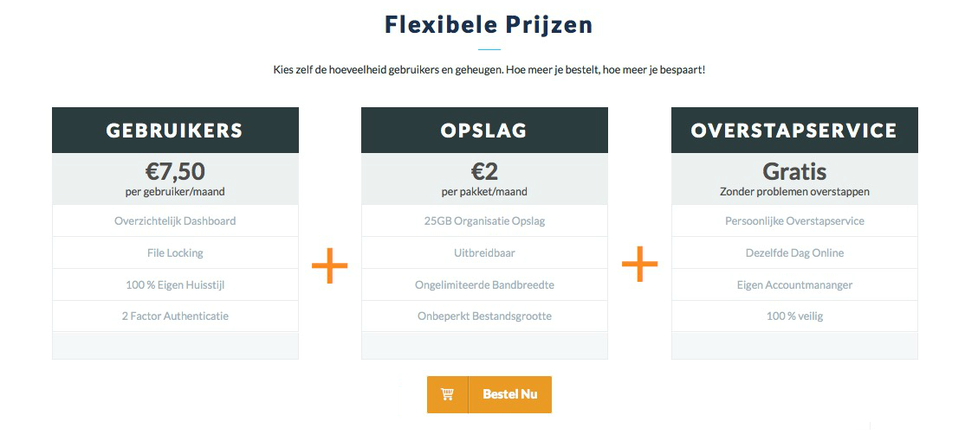
Afbeelding 14: Overstapservice toegevoegd aan het prijzentabel.

Literatuur
Aaker, D. (1991) Managing Brand Equity. New York: The Free Press.
Agres, S. and Dubitsky, T. (1996) Changing needs for brands. Journal of Advertising Research, 36(1), 21–30.
Baarda, B., & Goede, M. de. (2011). Basisboek Statistiek met SPSS. Groningen: Noordhoff Uitgevers.

Baarda, B. & Goede, M. de. (2012). Basisboek methoden en technieken (5e druk). Groningen: Noordhoff Uitgevers.

CBS. (2016). Netherlands in top five users of cloud based services. Geraadpleegd op 10 maart, 2017, van https://www.cbs.nl/en-gb/news/2016/28/netherlands-in-top-five-users-of-cloud-based-services
Chen, R., & He, F. (2003). Examination of brand knowledge, perceivedrisk and consumers’ intention to adopt an online retailer. TQM & Business Excellence, 14(6), 677-693.
Eeckhaut, T. (2006). Het belang van de kleur van een product voor de waarde van een merk. Universiteit Gent.
Erdem, T & Swait, J. (1998). Brand Equity as a signaling phenomenon. Journal of consumer psychology, 7(2), 131-158.

Eurostat, (2016). Cloud computing – Statistics on the use by enterprises. Geraadpleegd op 7 april, 2017, van http://ec.europa.eu/eurostat/statistics-explained/index.php/Cloud_computing_-_statistics_on_the_use_by_enterprises
Farjam, S & Hongyi X. (2015). Reviewing the concept of brand equity and evaluating consumer-based Brand equity (CBBE) models. International Journal of Management Science and Business Administration, 1(8), 14-29.
Hislop, M. (2001). Branding 101: An Overview of Branding and Brand Measurement for Online Marketers. Dynamic Logic's.
Kapferer J.N. (1992) The New Strategic Brand Management (1st ed.). New York and London: Kogan Page.
Kapferer, J.N. (2008). The New Strategic Brand Banagement: creating and sustaining brand equity long term (3rd ed.). New York and London: Kogan Page
Kapferer, J.N (2012). The New Strategic Brand Management: advanced insights and strategic thinking (5th ed.). New York and London: Kogan Page.
Kapferer, J.N. (2012). Abundant rarity: The key to luxury growth. Business Horizons, 55(5), 453-462.
Keller, K.L. (2001). Building customer-based Brand equity: A blueprint for Creating Strong Brands. Marketing science institute.
Keller, K.L. (2012). Building, Measuring and Managing brand equity (4th ed.). United States: Pearson education.
Kotler, P.T. & Keller, K.L. (2011). Marketing management (14th ed.). United States: Pearson
MarketsandMarkets, (2016). Cloud Storage Market Growing at 25.8% CAGR to 2021. Geraadpleegd op 26 februari 2017 van http://www.reportsnreports.com/reports/209790-cloud-storage-market-incl-cloud-storage-gateways-backup-recovery-data-movement-access-data-replication-hsm-archiving-security-and-storage-resource-management-solutions-worldwide-forecasts-analysis-2012-2018-.html.
Nelson, p. (1974) Advertising as information. Journal of political economy, 81(4), 54-729.
Ohmae, k. (1991). The Mind of the Strategist: The Art of Japanese Business. New York: McGraw Hill Education.
Park, J. & Stoel, L. (2005). Effect of brand familiarity, experience and information on online apparel purchase. International Journal of Retail & Distribution Management, 33(2/3), 148-155.
Porter, M.E. (1979). How Competitive Forces Shape Strategy. Harvard Business Review, 57(2), 137-145.
Reichheld, F. & Teal, T. (1996). The Loyality Effect. Boston: Harvard Business School press.
Schriemer, M. (2016). Statistiek voor beroepspraktijk (1ste druk). Haarlem: SVW.

Spence, M. (1974). Market signaling informational transfer in hiring and related screening processes. Cambridge, MA: Marketing science institute.

Stiglitz, J. (1989). Handbook of industrial organization. Netherlands: Elsevier.

Verhoeven, N. (2011). Wat is Onderzoek? Praktijkboek Methoden en Technieken. Den Haag: Boom Lemma Uitgevers.
Vermet, B. (2016). Hoe bouw ik mijn eigen Cloud met open source Cloudsolutions (Bachelor new media and communication technology thesis). Geraadpleegd op 26 februari 2017 van http://docspace.howest.be/bitstream/10046/1345/1/BryanVermetBPfinal.pdf
Verschuren, P & Doorewaard, H. (2007). Het ontwerpen van een onderzoek. Den Haag: Boom Lemma Uitgevers.

Bijlage I - Onderdelen vragenlijst
De onderdelen van de vragenlijst zijn aan de hand van de theorie van Aaker (1991) ontwikkeld. Zoals in het theoretisch kader beschreven, stelt Aaker (1991) dat Brand loyalty, Brand awarness, Perceived qualit en Brand associations invloed hebben op de merkwaarde. Deze onderdelen zijn hieronder vertaald naar het Nederlands, komen voort uit de operationalisatie en staan gekoppeld met de vragen in de vragenlijst voor de respondenten (zie bijlage II). Om de vragenlijst een logische volgorde te geven kan het voorkomen dat de structuur van de vragenlijst afwijkt van de structuur hieronder.
Merkloyaliteit (Aaker, 1991, pagina 34 – 55)
- Gedrag
- Meest gebruikte oplossing? (Vraag 6)
- Gebruikspatroon. (Vraag 7)
- Hoe is de respondent gekomen bij het huidige product? (Vraag 8)

- Hoe leuk vinden ze het merk
- Vijfpuntschaal: het leuk vinden van, respect hebben voor, verbonden voelen met en vertrouwen hebben in het merk. (Vraag 14)

- Overstapkosten
- Bereid over te stappen? (Vraag 17)
- Voelt het overstappen voor een respondent risicovol? (Vraag 18)
- Hoe komt de respondent bij een alternatief? (Vraag 19)
Merkbekendheid (Aaker, 1991, pagina 56 – 77)
- In hoeverre is de respondent bewust van het cloudstorageproduct en haar concurrenten? (Vraag 20 & 21)
- Hoe is de respondent terechtgekomen bij het huidige product? (Vraag 8)
- Waar zou de respondent gaan zoeken naar het cloudstorageproduct? (Vraag 23)
- Hoe krijgt de respondent het liefst informatie over het cloudstorageproduct (Vraag 24)
Verwachte en waargenomen kwaliteit (Aaker, 1991, pagina 79 – 103)
- Meten van tevredenheid/ ontevredenheid
- Functioneren van het product. (Vraag 9)
- Functioneren van de hulpverlening (vraag 10 t/m 12)
- Ervaren problemen & bron van het probleem (vraag 13)
- Vertrouwen in het product. (Vraag 14)
- Verbeteringen voor het product? (Vraag 15)

- Functies
- Wat zijn de belangrijkste functies van cloudstorageproducten in het algemeen voor de respondent? (Vraag 16)
- Wat zijn de belangrijkste functies van het cloudstorageproduct voor de respondent? (Vraag 22)
Merk associaties (Aaker, 1991, pagina 104 – 55 & 130 - 152)
- Wie is de meest gebruikte concurrent? (Vraag 6)
- Wie is de herkenbare concurrent? (Vraag 20)
- Gewaardeerde attributen van cloudstorageproducten? (Vraag 16 en 22)
- Bewust van de verschillen in attributen tussen cloudstorageproducten? (Vraag 21)
- Maakt het Land van herkomst uit? (Vraag 22)

Bijlage II - Enquêtevragen & online enquêtes
Intro:
- Algemeen –
1. Bent u een:
- Man
- Vrouw
2. Wat is uw leeftijd?
3. In welke beroepssector bent u werkzaam?
4. welke functieomschrijving past het beste bij uw beroep?
5. hoeveel werknemers heeft het bedrijf waar u werkzaam in bent?
6. Welk van onderstaande oplossingen gebruikt u het meest?
- Dropbox
- OneDrive
- Google Drive
- STACK
- Netwerkopslag (eigen server)
- Anders, namelijk:
7. Hoe vaak gebruikt u het product voor uw werk?
- Elke dag
- Paar keer per week
- 1 keer per week
- 1 keer per maand
8. Ik ben bij het product gekomen omdat:
- Doordat iemand het heeft aangeraden
- Doordat het gebruikt wordt op mijn werk
- Via het internet
- Door reclame
- Anders, namelijk:
9. Bent u tevreden met het functioneren van het product?
- Ja
- Nee, omdat:
10. Bent u tevreden met de hulp die u krijgt bij het product?
- Ja
- Nee, omdat

11. Hoe belangrijk vindt u het om hulp te krijgen als u vragen heeft over het product?
Niet belangrijk 1-2-3-4-5 Zeer belangrijk
12. Hoe wilt u het liefst geholpen worden bij vragen?
- Telefonisch
- Livechat
- Via online documentatie
- E-mail
- Anders, namelijk:
13. Heeft u ooit problemen gehad met het product?
- Ja
- Nee
14. Hoeveel vertrouwen heeft u in het product?
Totaal geen vertrouwen 1-2-3-4-5 veel vertrouwen
15. Kan er iets verbeteren aan het product?
- Ja namelijk:
- Nee
16. Welk van onderstaande eigenschappen vindt u het belangrijkst in het product? (Kies een top 3)
- Toegang tot documenten op verschillende apparaten
- Samenwerken met collega’s
- Beveiliging
- Bestanden opgeslagen in Nederland
- Voordelig opslag
- Betrouwbare synchronisatie
- Anders, namelijk
17. Zou u willen overstappen naar een ander product?
- Ja, want
- Nee, want
18. Ziet u risico’s in het overstappen naar een ander product?
- Ja, namelijk
- Nee
19. Waar zou u gaan zoeken voor een alternatief?
- Google
- Vergelijking websites
- Advies vragen aan mensen om me heen
- Anders, namelijk:

20. In hoeverre zijn de volgende producten voor u herkenbaar
Nummer 1 onbekend en nummer 5 heel bekend
Dropbox, OneDrive, Google Drive, STACK, het cloudstorageproduct
21. Bent u bewust van de verschillende tussen producten?
- Ja, want
- Nee.
22. het cloudstorageproduct is een zakelijke oplossing om bestanden op te slaan en te delen. Welke eigenschappen van het cloudstorageproduct spreken u het meest aan? (1 totaal niet / 5 totaal wel).
- Overal en op ieder apparaat toegang tot uw bestanden
- Samenwerken met anderen
- Betrouwbare en snelle synchronisatie
- Sterke beveiliging (End-to-End encryptie)
- Herstellen van kwijtgeraakte bestanden
- Persoonlijke en Nederlandstalige hulp
- Data opgeslagen in Nederland
- Veel informatie over de activiteiten van in uw cloud
- Personaliseren (eigen logo en naam van de applicatie)
23. Wat typt u in Google als u opzoek gaat naar een product zoals het cloudstorageproduct?
- Namelijk:
24. Hoe zou u het liefst geïnformeerd worden over het cloudstorageproduct?

Bijlage III - De online enquête

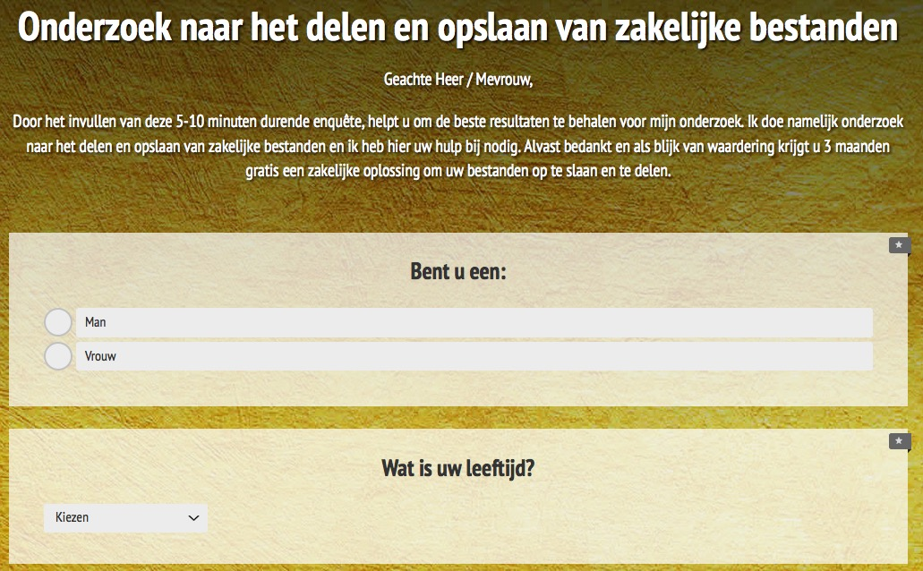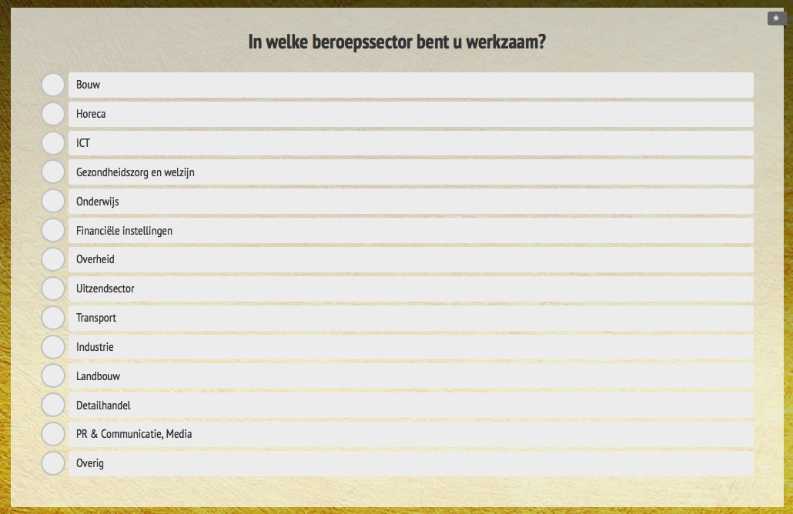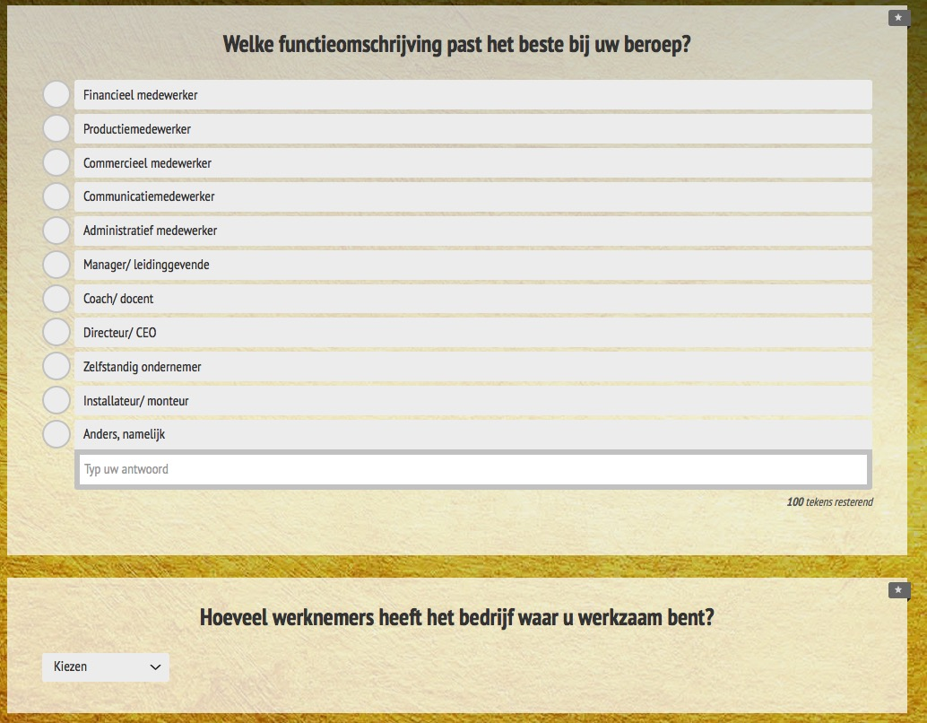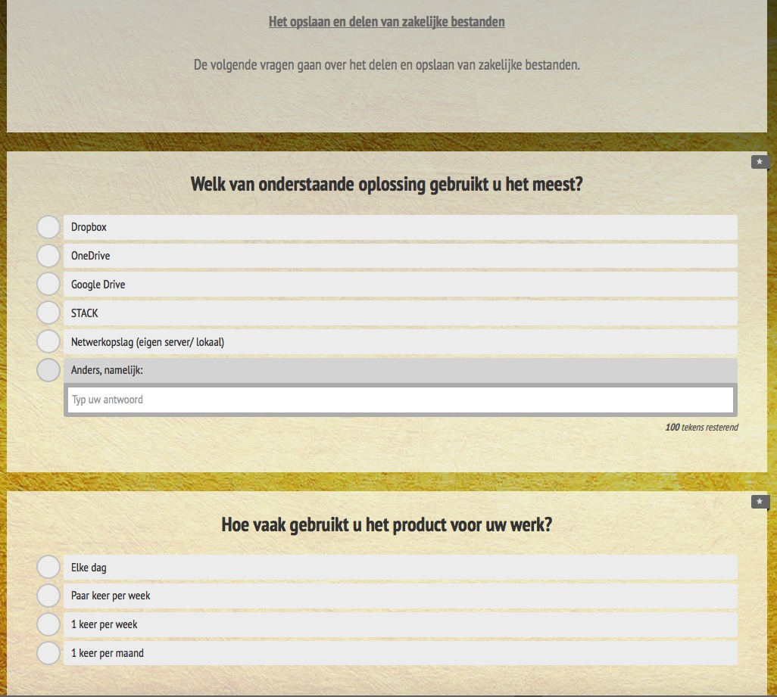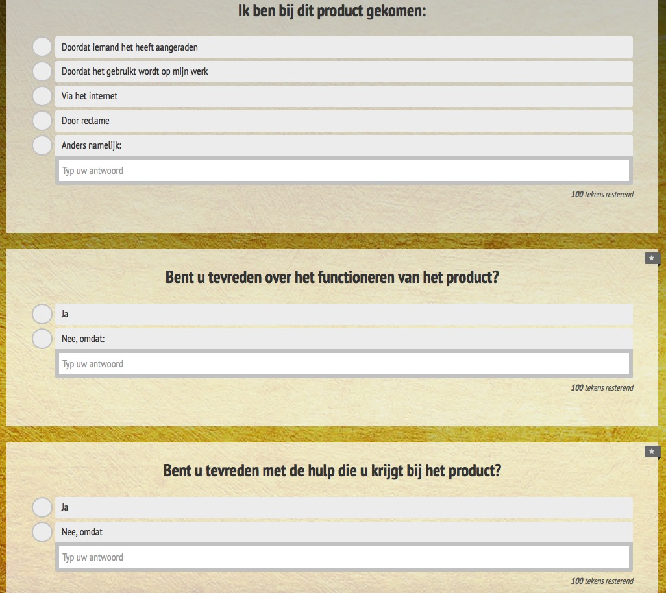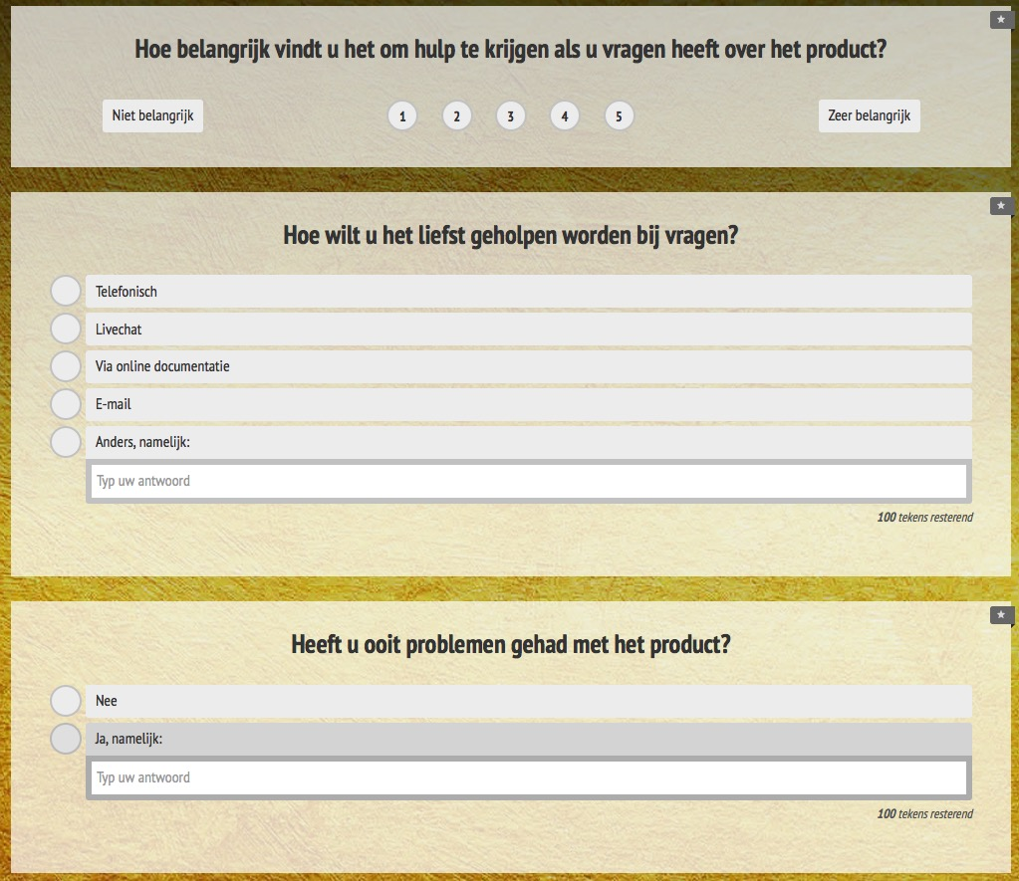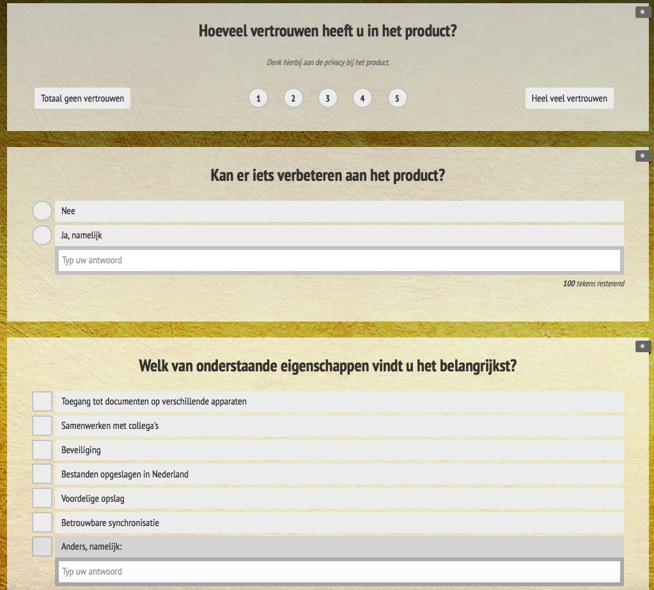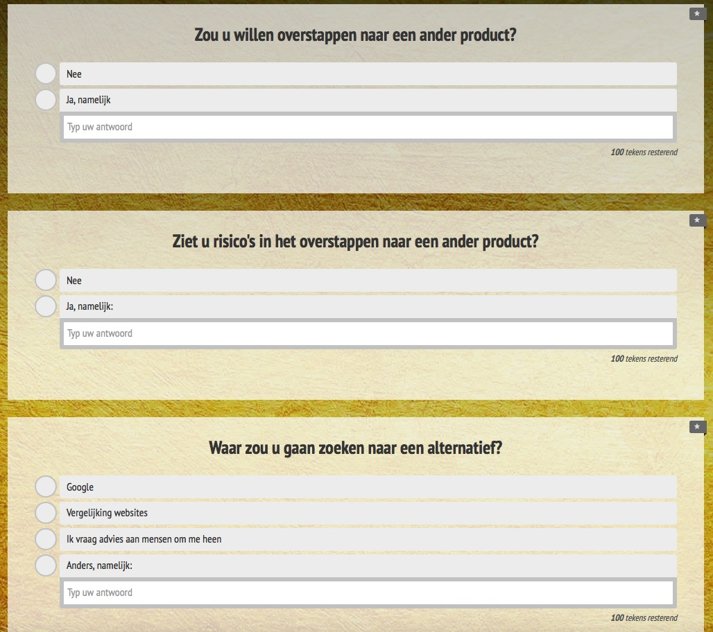

Bijlage V - Tabellen
Tabel 5.1
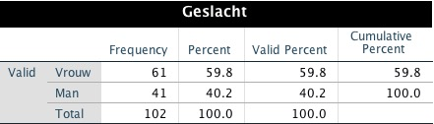
Tabel 5.2
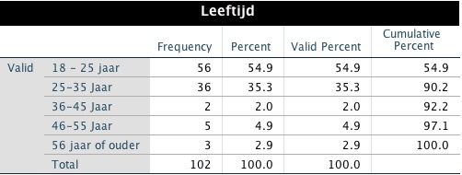
Tabel 5.3
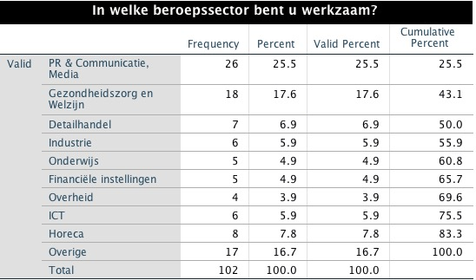
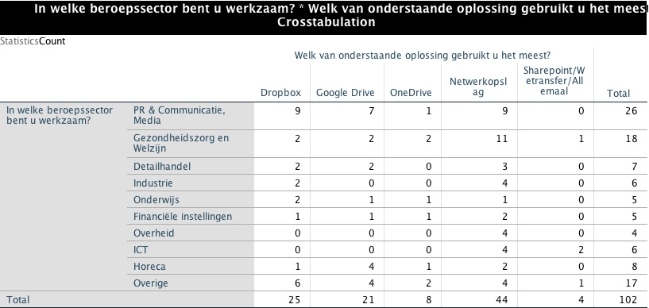
Tabel 5.4

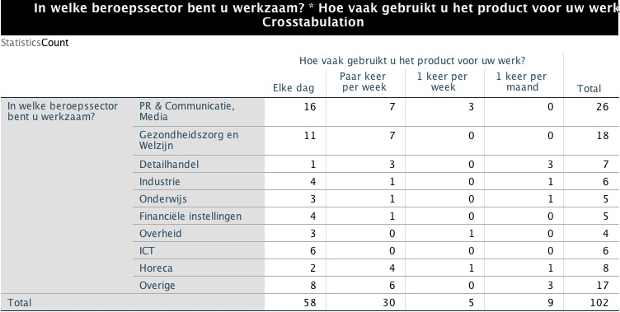
Tabel 5.5

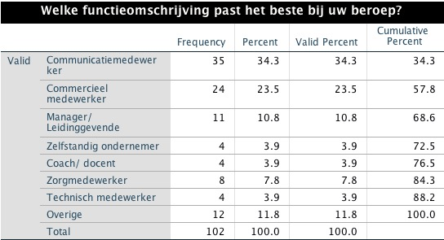
Tabel 5.6
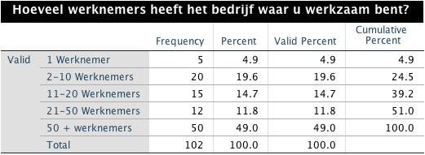
Tabel 5.7
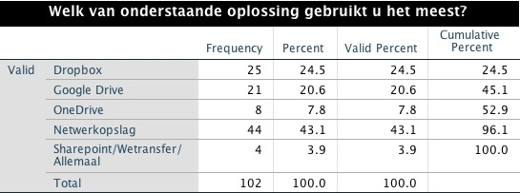
Tabel 5.8

Tabel 5.9
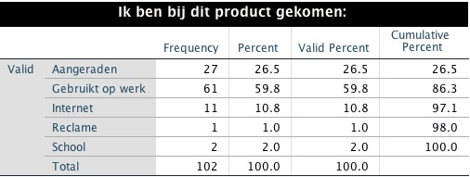
Tabel 5.10
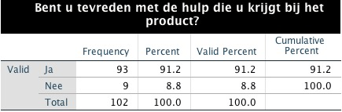
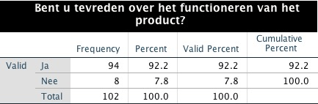
Tabel 5.11

Tabel 5.12
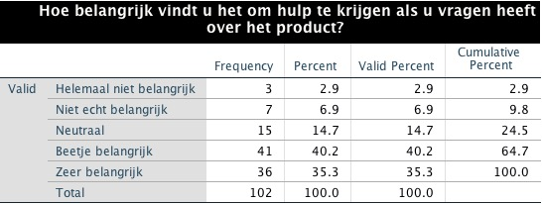
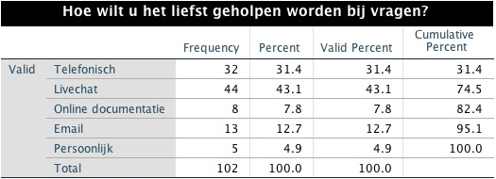
Tabel 5.13

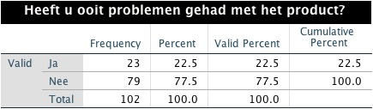
Tabel 5.14

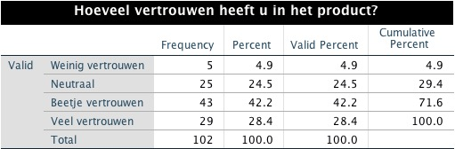
Tabel 5.15

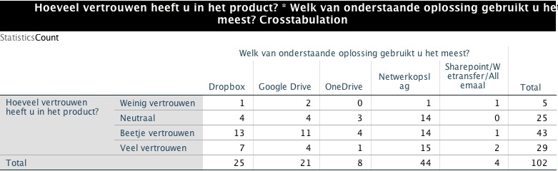
Tabel 5.16

Tabel 5.17

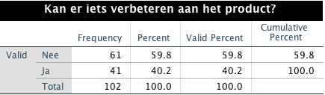

Tabel 5.18
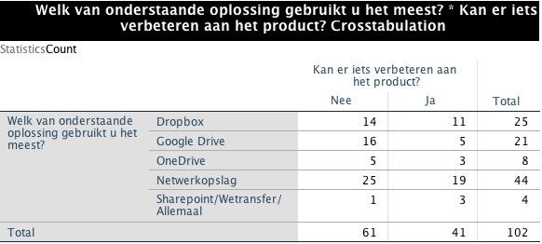
Tabel 5.19
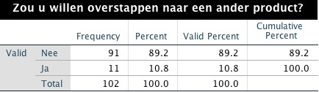
Tabel 5.20
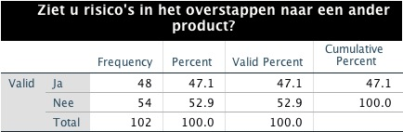

Tabel 5.21
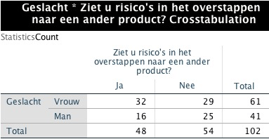
Tabel 5.22
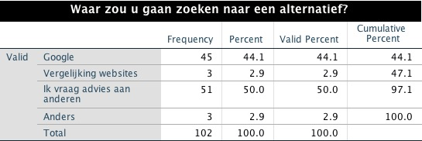
Tabel 5.23
De bijlage is wegens vertrouwelijkheid niet beschikbaar.

Tabel 5.24
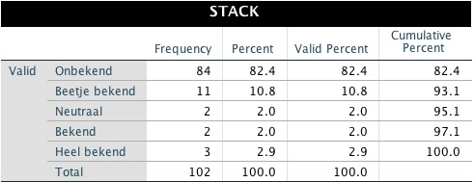

Tabel 5.25
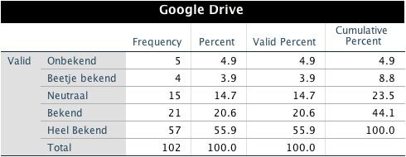
Tabel 5.26
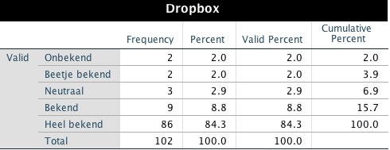
Tabel 5.27
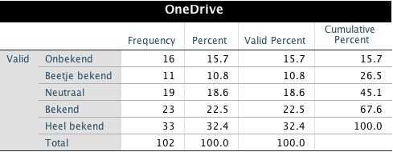
Tabel 5.28
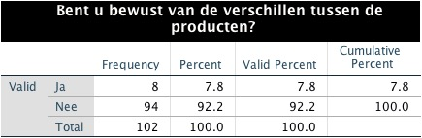
Tabel 5.29
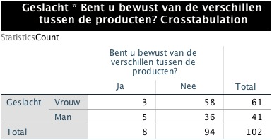

Tabel 5.30
De bijlage is wegens vertrouwelijkheid niet beschikbaar.

Tabel 5.31
De bijlage is wegens vertrouwelijkheid niet beschikbaar.

Tabel 5.32
De bijlage is wegens vertrouwelijkheid niet beschikbaar.

Tabel 5.33
De bijlage is wegens vertrouwelijkheid niet beschikbaar.

Tabel 5.34
De bijlage is wegens vertrouwelijkheid niet beschikbaar.

Tabel 5.35
De bijlage is wegens vertrouwelijkheid niet beschikbaar.

Tabel 5.36 (Deze tabel hoort bij vraag 22)
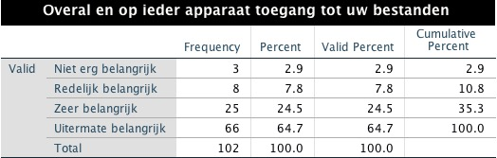
Tabel 5.37 (Deze tabel hoort bij vraag 22)
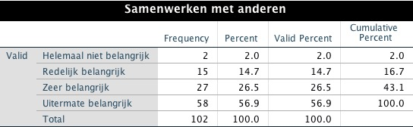
Tabel 5.38 (Deze tabel hoort bij vraag 22)
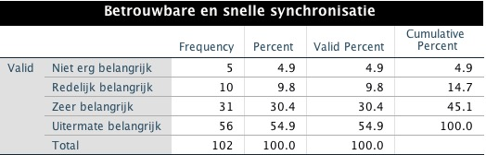

Tabel 5.39 (Deze tabel hoort bij vraag 22)
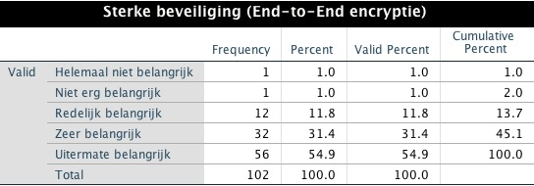
Tabel 5.40 (Deze tabel hoort bij vraag 22)
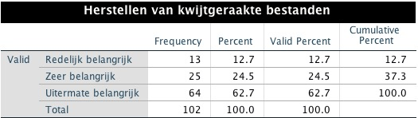
Tabel 5.41 (Deze tabel hoort bij vraag 22)
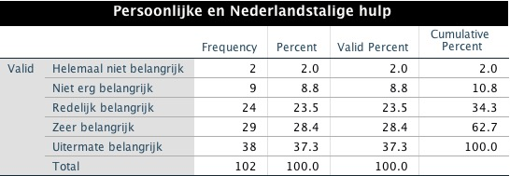

Tabel 5.42 (Deze tabel hoort bij vraag 22)
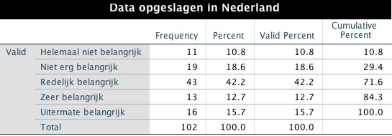
Tabel 5.43 (Deze tabel hoort bij vraag 22)
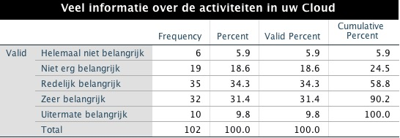
Tabel 5.44 (Deze tabel hoort bij vraag 22)
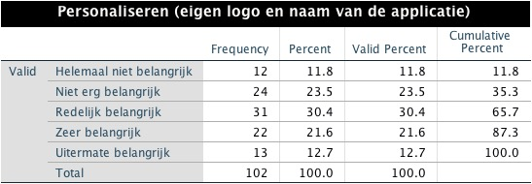

Tabel 5.45
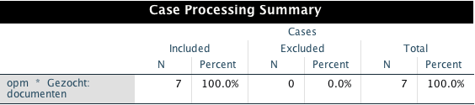
Tabel 5.46
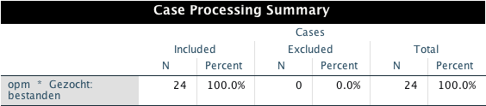
Tabel 5.47
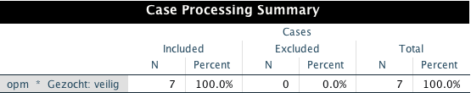
Tabel 5.48
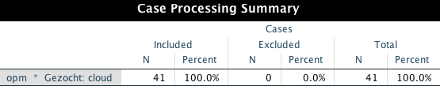
Tabel 5.49
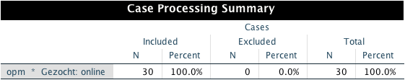
Tabel 5.50
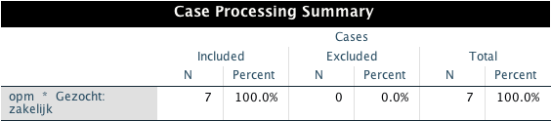
Tabel 5.51
De bijlage is wegens vertrouwelijkheid niet beschikbaar.

Tabel 5.52
De bijlage is wegens vertrouwelijkheid niet beschikbaar.

Tabel 5.53
De bijlage is wegens vertrouwelijkheid niet beschikbaar.

Tabel 5.54
De bijlage is wegens vertrouwelijkheid niet beschikbaar.

Tabel 5.55
De bijlage is wegens vertrouwelijkheid niet beschikbaar.

Tabel 5.56

Tabel 5.57
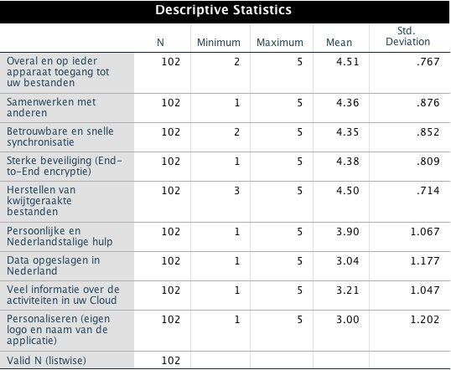
Tabel 5.58
De bijlage is wegens vertrouwelijkheid niet beschikbaar.

Bijlage VI - Toetsen in SPSS
 | Werknemers werkzaam in het bedrijf
Meest gebruikte oplossing | /
Hoe terechtgekomen bij huidige product | X
Tevreden over het huidige product | X
Tevreden over de hulp bij het huidige product | X
Hoe belangrijk is het krijgen van hulp | X
Hoe geholpen worden bij vragen | /
Ooit problemen gehad met het product | X
Vertrouwen hebben in het product | X
Verbeteren aan het product | X
Functie product – Toegang documenten verschillende apparaten | X
Functie product – Samenwerken met collega’s | X
Functie product – Beveiliging | X
Functie product – Opgeslagen in Nederland | X
Functie product – Voordelige opslag | X
Functie product – Betrouwbare synchronisatie | /
Bereid over te stappen | X
Ziet risico’s in het overstappen | X
Waar zou je gaan zoeken naar een alternatief | X
Bekendheid Dropbox | X
Bekendheid OneDrive | X
Bekendheid Google Drive | X
Bekendheid STACK | X
Bekendheid het cloudstorageproduct | X
Bewust van verschillen tussen de producten | /
Liefst geïnformeerd worden cloudstorageproducten - Video | X
Liefst geïnformeerd worden cloudstorageproducten – Persoonlijk | X
Liefst geïnformeerd worden cloudstorageproducten - Website | X
Liefst geinformeerd worden cloudstorageproducten - Reclame | X
Tabe 6.1: Chi-square tests. X = Geen significant verschil, / = wel significant verschil, maar voldoet niet aan de rule of Thumb en + = wel significant verschilt en voldoet wel aan de Rule of Thumb

 | Meest gebruikte oplossing
Gebruik van het product | /
Hoe terechtgekomen bij huidige product | /
Tevreden over het huidige product | /
Tevreden over de hulp bij het huidige product | X
Hoe belangrijk is het krijgen van hulp | X
Hoe geholpen worden bij vragen | X
Ooit problemen gehad met het product | X
Vertrouwen hebben in het product | X
Verbeteren aan het product | X
Functie product – Toegang documenten verschillende apparaten | X
Functie product – Samenwerken met collega’s | /
Functie product – Beveiliging | X
Functie product – Opgeslagen in Nederland | X
Functie product – Voordelige opslag | X
Functie product – Betrouwbare synchronisatie | X
Bereid over te stappen | X
Ziet risico’s in het overstappen | X
Waar zou je gaan zoeken naar een alternatief | /
Bekendheid Dropbox | X
Bekendheid OneDrive | /
Bekendheid Google Drive | /
Bekendheid STACK | X
Bekendheid het cloudstorageproduct | X
Bewust van verschillen tussen de producten | X
Liefst geïnformeerd worden cloudstorageproducten - Video | X
Liefst geïnformeerd worden cloudstorageproducten – Persoonlijk | X
Liefst geïnformeerd worden cloudstorageproducten - Website | X
Liefst geinformeerd worden cloudstorageproducten - Reclame | x
Tabe 6.2: Chi-square tests. X = Geen significant verschil, / = wel significant verschil, maar voldoet niet aan de rule of Thumb en + = wel significant verschilt en voldoet wel aan de Rule of Thumb.

 | Tevredenheid product
Meest gebruikte product | /
Gebruik van het product | X
Hoe terechtgekomen bij huidige product | X
Tevreden over de hulp bij het huidige product | /
Hoe belangrijk is het krijgen van hulp | /
Hoe geholpen worden bij vragen | X
Ooit problemen gehad met het product | X
Vertrouwen hebben in het product | /
Verbeteren aan het product | /
Functie product – Toegang documenten verschillende apparaten | X
Functie product – Samenwerken met collega’s | X
Functie product – Beveiliging | X
Functie product – Opgeslagen in Nederland | X
Functie product – Voordelige opslag | X
Functie product – Betrouwbare synchronisatie | X
Bereid over te stappen | /
Ziet risico’s in het overstappen | X
Waar zou je gaan zoeken naar een alternatief | X
Bekendheid Dropbox | X
Bekendheid OneDrive | X
Bekendheid Google Drive | X
Bekendheid STACK | /
Bekendheid het cloudstorageproduct | X
Bewust van verschillen tussen de producten | X
Liefst geïnformeerd worden cloudstorageproducten - Video | X
Liefst geïnformeerd worden cloudstorageproducten – Persoonlijk | X
Liefst geïnformeerd worden cloudstorageproducten - Website | X
Liefst geinformeerd worden cloudstorageproducten - Reclame | X
Tabe 6.3: Chi-square tests. X = Geen significant verschil, / = wel significant verschil, maar voldoet niet aan de rule of Thumb en + = wel significant verschilt en voldoet wel aan de Rule of Thumb.

 | Problemen met het product
Meest gebruikte product | /
Gebruik van het product | X
Hoe terechtgekomen bij huidige product | X
Tevreden over het product | X
Tevreden over de hulp bij het huidige product | X
Hoe belangrijk is het krijgen van hulp | X
Hoe geholpen worden bij vragen | X
Vertrouwen hebben in het product | X
Verbeteren aan het product | +
Functie product – Toegang documenten verschillende apparaten | X
Functie product – Samenwerken met collega’s | X
Functie product – Beveiliging | X
Functie product – Opgeslagen in Nederland | X
Functie product – Voordelige opslag | X
Functie product – Betrouwbare synchronisatie | X
Bereid over te stappen | X
Ziet risico’s in het overstappen | +
Waar zou je gaan zoeken naar een alternatief | X
Bekendheid Dropbox | X
Bekendheid OneDrive | X
Bekendheid Google Drive | X
Bekendheid STACK | /
Bekendheid het cloudstorageproduct | /
Bewust van verschillen tussen de producten | X
Liefst geïnformeerd worden cloudstorageproducten - Video | X
Liefst geïnformeerd worden cloudstorageproducten – Persoonlijk | X
Liefst geïnformeerd worden cloudstorageproducten - Website | X
Liefst geinformeerd worden cloudstorageproducten - Reclame | X
Tabe 6.4: Chi-square tests. X = Geen significant verschil, / = wel significant verschil, maar voldoet niet aan de rule of Thumb en + = wel significant verschilt en voldoet wel aan de Rule of Thumb.

Tabel 6.5 Wel significant, maar voldoet niet aan de Rule of Thumb
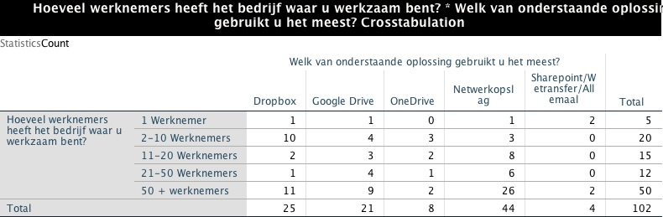
Tabel 6.6 Wel significant, maar voldoet niet aan de Rule of Thumb
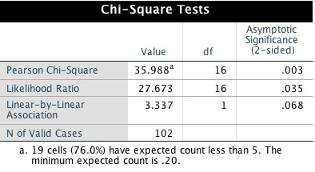
Tabel 6.7 Wel significant, maar voldoet niet aan de Rule of Thumb
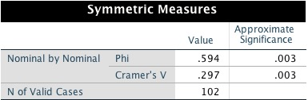

Tabel 6.8 Aantonen geen significant verschil
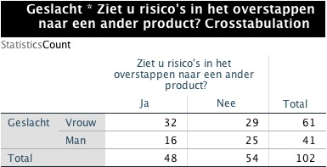
Tabel 6.9 Aantonen geen significant verschil
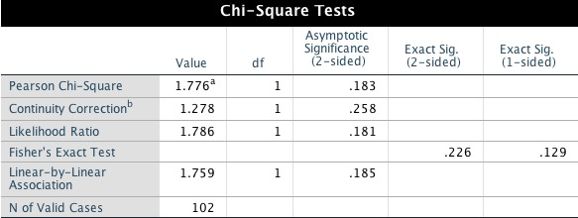
Tabel 6.10 Aantonen geen significant verschil
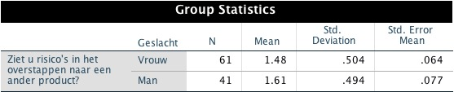
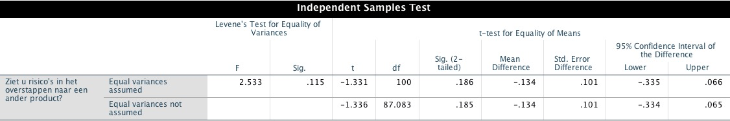
Tabel 6.11 Aantonen geen significant verschil
Tabel 6.12
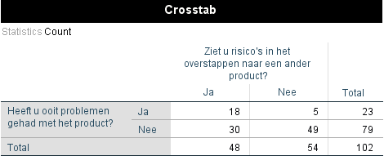
Tabel 6.13
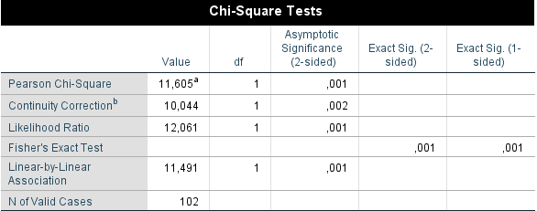
Tabel 6.14
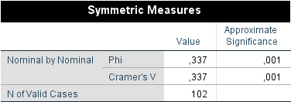

Tabel 6.15
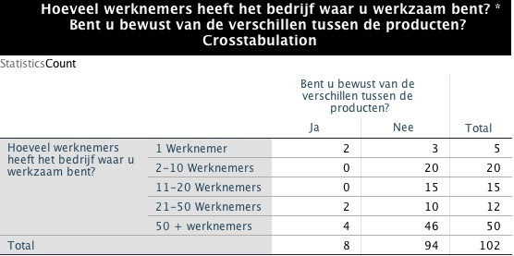
Tabel 6.16
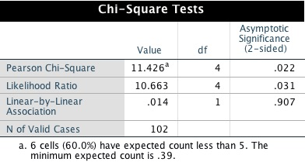
Tabel 6.17
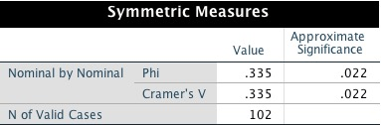

Tabel 6.18
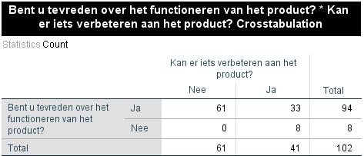
Tabel 6.19
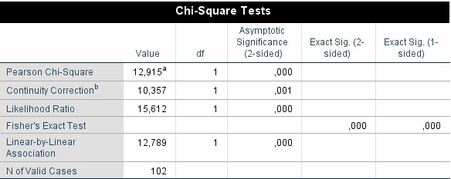
Tabel 6.10
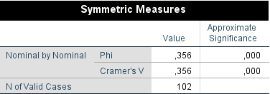

Tabel 6.21
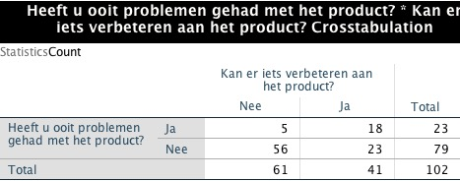
Tabel 6.22
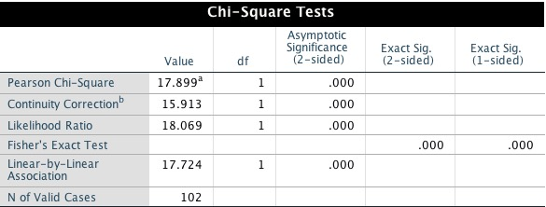
Tabel 6.23
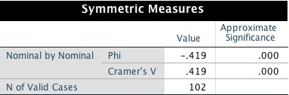

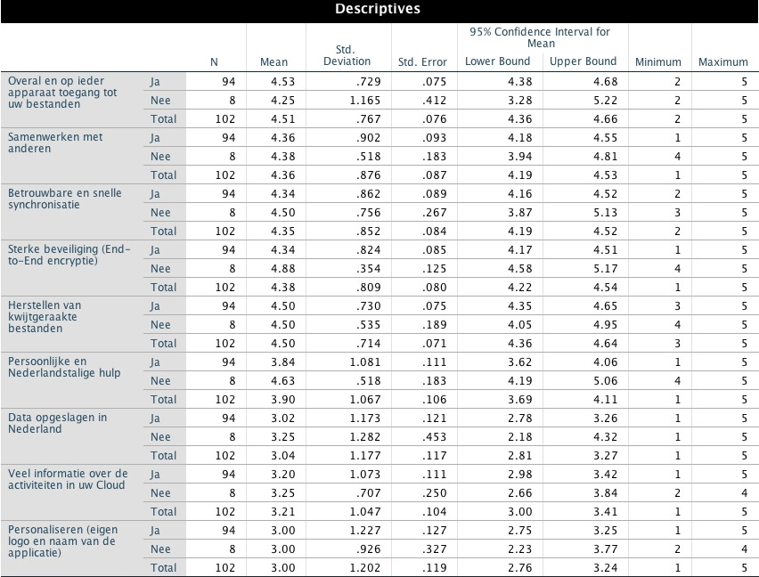
Tabel 6.24 (ANOVA TOETSEN)
Tabel 6.25 (ANOVA TOETSEN)
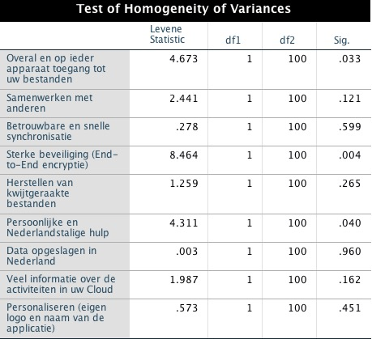
Tabel 6.26 (ANOVA TOETSEN)
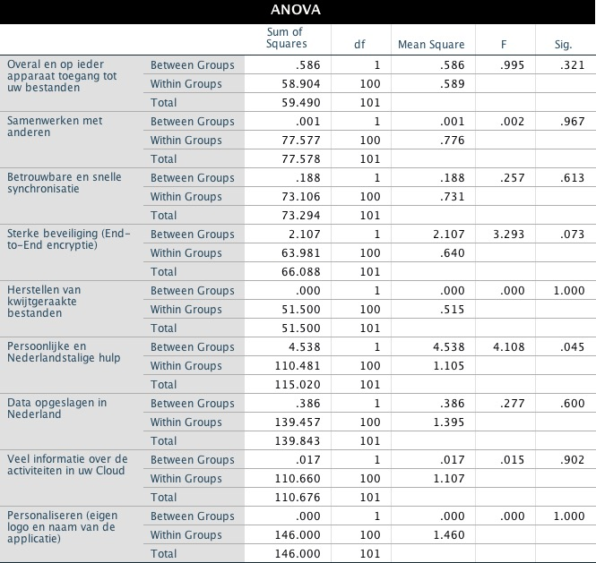

Tabel 6.27 (ANOVA TESTEN)
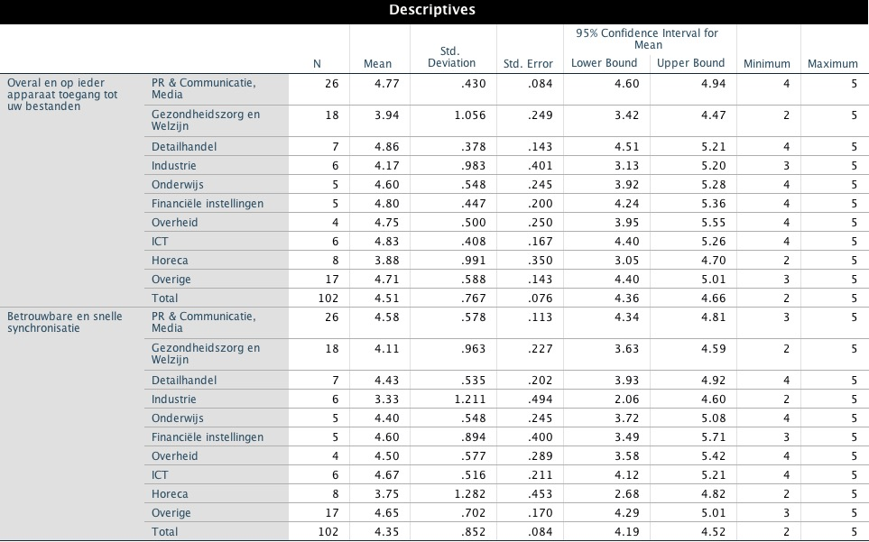
Tabel 6.28 (ANOVA TESTEN)
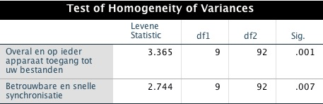

Tabel 6.29 (ANOVA TESTEN)
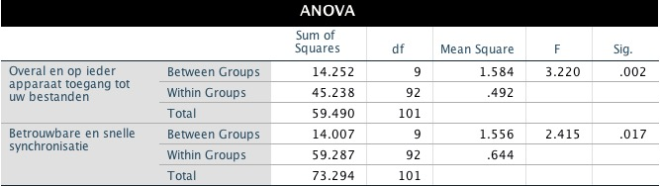

Bijlage VII - Teksten tijdschriften
Business Haaglanden
De bijlage is wegens vertrouwelijkheid niet beschikbaar.

Business Haaglanden

De bijlage is wegens vertrouwelijkheid niet beschikbaar.

Tekst nieuwsbrief Business Haaglanden
Werk jij al in een veilig en Nederlandse Cloud?
Het in Den Haag gevestigde bedrijf doet wat Dropbox nalaat. Het bedrijf biedt namelijk een veilige cloudoplossing aan waarbij bestanden alleen staan opgeslagen in Nederland en er niet wordt ingehouden op de synchronisatiesnelheid of bestandsgrootte.
De cloudoplossing het cloudstorageproduct werkt in principe hetzelfde als Dropbox: bestanden staan opgeslagen in de cloud en zijn gemakkelijk te delen met anderen. Alleen gaat het cloudstorageproduct een stapje verder. Klanten krijgen persoonlijke hulp en beschikt het product over verschillende unieke functies. Zo is er per werknemer te bepalen tot welke bestanden zij toegang hebben en blokkeert het product gevaarlijke ransomware om je bedrijf te beschermen.
Wil jij meer weten over het beschermen en delen van zakelijke data? Ontdek dan alle handige functies van het cloudstorageproduct zelf en start een gratis proefversie.
Tekst Het Ondernemersbelang
Werk in de Nederlandse en veilige cloud van het bedrijf
Hoe houd je het overzicht en wie heeft er eigenlijk toegang tot bepaalde belangrijke documenten? Vragen die steeds vaker opduiken naarmate de bak met data blijft groeien. De mogelijkheden van het werken in de cloud zijn niet altijd bekend, terwijl zulke vragen gemakkelijk te beantwoorden zijn. Het in Den Haag gevestigde bedrijf het bedrijf biedt de cloudoplossing het cloudstorageproduct aan. De cloud storage oplossing om zakelijke bestanden te beheren en te delen.
Beheer van je data
Het product geeft je de mogelijkheid om alle activiteiten te monitoren en precies te zien wie er toegang heeft tot je bedrijfsbestanden. Zo staan alle activiteiten vermeld in het activiteiten log en zijn er meldingen aan te zetten bij grote veranderingen. Is je bedrijf veel in beweging? Dan is het mogelijk om per werknemer aan te geven of zij ook buiten het bedrijfspand toegang mogen hebben tot zakelijke documenten.
Werk en deel vanuit je bureaublad
Naast het inloggen via het web is het ook mogelijk een synchronisatie applicatie te downloaden. Zo werk je eenvoudig vanuit je bureaublad in de mappenstructuur die je gewend bent en zijn er applicaties beschikbaar voor je computer, laptop, telefoon of tablet. Bestanden zijn te delen door middel van een link of te koppelen aan een of meerdere (gast)gebruikers. Bij het cloudstorageproduct geldt geen limiet op de bestandsgrootte, dus het versturen van grote bijlages via de mail is niet meer nodig. Scheelt ook weer een hoop gedoe.
Veilig en zonder zorgen
Als werkgever wil je niet dat het beheren van je data tot je dagelijkse zorgen hoort, maar ben je opzoek naar zekerheid. Helaas verlies je al snel de controle wanneer documenten intern worden gedeeld of het bedrijfspand verlaten. Het cloudstorageproduct helpt je data overzichtelijk te houden en te beschermen. Bestanden staan met encryptie opgeslagen in goed beveiligde datacentra in Amsterdam. Dat is belangrijk, want zo staan alle bestanden alleen in Nederland opgeslagen en gelden hierdoor de Nederlandse privacy regels.

Bescherm je bedrijf tegen Ransomware
De dreiging van ransomware-aanvallen komt steeds dichterbij en onlangs zijn verschillende Nederlandse bedrijven getroffen. Genoeg reden om je data extra te beschermen. Met de ‘Rollback’ functie van het cloudstorageproduct zijn alle bestanden na een ransomware-aanval direct terug te zetten in de onaangetaste versie en dit zonder te betalen. Deze functie is inbegrepen in de standaardlicentie en vergt geen verdere technische kennis. Mocht je uiteindelijk toch nog vragen hebben, biedt de supportafdeling van het bedrijf volledige ondersteuning tijdens en na de opstartfase.
Kortom met uw zakelijke bestanden in de cloud van het bedrijf heeft u een betrouwbare partner en biedt het online werken in de cloud nieuwe mogelijkheden op de werkvloer.
Functies het cloudstorageproduct:
- Volledig beheer
- 2 factor authenticatie
- Verwijderde bestanden herstellen
- Beschikbaar op alle apparaten
- Remote Wipe
- Koppeling met NAS / File server
- Gratis gastgebruikers
- Vergrendelen van bestanden
- Active Directory en LDAP-integratie

A successful brand is timeless

